ОГЛАВЛЕНИЕ

ВВЕДЕНИЕ 7
1 ТЕХНИКО-ЭКОНОМИЧЕСКОЕ ОБОСНОВАНИЕ 8
1.2 Электробусы с динамической подзарядкой 8
1.2 Обзор электробусов с динамической подзарядкой 11
1.3 Описание и технические характеристики выбранного троллейбуса-аналога 28
Вывод по разделу один 31
2 КОНСТРУКТОРСКИЙ РАЗДЕЛ 33
2.1 Выбор комплекта электрооборудования тягового электропривода троллейбуса 33
2.2 Выбор аккумуляторных батарей 38
2.3 Расчёт расхода электроэнергии на движение троллейбуса 42
Вывод по разделу два 47
3 ТЯГОВО-ДИНАМИЧЕСКИЙ РАСЧЁТ ТРОЛЛЕЙБУСА 48
3.1 Исходные данные 48
3.2 Расчет снаряженной и полной массы троллейбуса 49
3.3 Расчет КПД трансмиссии троллейбуса 50
3.4 Определение естественной электромеханической и механической характеристик ТЭД 51
3.5 Определение передаточного числа трансмиссии и расчётного радиуса ведущих колёс 54
3.5 Построение тягово-скоростной характеристики 55
3.6 Определение разгонных свойств 60
3.7 Путь разгона. 64
3.8 Определение величины преодолеваемого подъема 67
Вывод по разделу три 69
4 ТЕХНОЛОГИЧЕСКАЯ ЧАСТЬ 71
4.1 Выбор детали 71
4.2 Расчет режимов резания 72
4.3 Техническая характеристика выбранных станков 83
Вывод по разделу четыре 86
5 БЕЗОПАСНОСТЬ ЖИЗНЕДЕЯТЕЛЬНОСТИ 87
5.1 Общие требования 87
5.2 Техническое обслуживание и ремонт троллейбусов 88
5.3 Требования к троллейбусу, выпускаемому на линию 89
Вывод по разделу пять 93
6 ГРАЖДАНСКАЯ ОБОРОНА 94
7 ЭКОНОМИЧЕСКАЯ ЧАСТЬ 95
Вывод по разделу семь 111
ЗАКЛЮЧЕНИЕ 112
БИБЛИОГРАФИЧЕСКИЙ СПИСОК 113

ВВЕДЕНИЕ

Городской пассажирский транспорт во все времена играл важную роль в жизни городов. Сегодня существование любого города немыслимо без мощной системы общественного транспорта.
Первый троллейбус был запущен в предместье Берлина Вернером фон Сименсом 29 апреля 1882 года, а в России первый пробный троллейбус был испытан 13 апреля 1902 года в Санкт-Петербурге, а регулярное движение открылось 15 ноября 1933 года в г. Москва, где до 2017 года была крупнейшая троллейбусная есть в мире. По состоянию на 2019 год в мире свыше 300 городов имеют троллейбусные системы, однако наибольшее их количество в России — 85 городов имеют троллейбусный транспорт, в которых эксплуатируется более 10,8 тысяч единиц подвижного состава.
Недостатком троллейбусов, по причине которого во многих городах отказались от этого вида транспорта является высокая стоимость строительства и реконструкции контактной сети, а так же низкая маневренность данного вида транспорта, вследствие невозможности объезда препятствий, превышающих предельное отклонение троллейбуса от сети, являющееся основным недостатком данного вида транспорта. Он устраняется запуском троллейбусов с увеличенным автономным ходом, называемые из-за маркетинговых соображений в настоящее время, как электробусы с динамической подзарядкой.
В данном дипломном проекте предложен проект троллейбуса с увеличенным автономным ходом на базе троллейбуса модели ЗиУ-682 с установкой транзисторно-импульсной системы управления тяговым электродвигателем. Установка данной системы управления позволит сократить расход электроэнергии троллейбуса, а наличие системы автономного хода позволит использовать его на маршрутах, не имеющих воздушной контактной сети.

1 ТЕХНИКО-ЭКОНОМИЧЕСКОЕ ОБОСНОВАНИЕ

1.2 Электробусы с динамической подзарядкой
Электрoбус с динамической пoдзарядкой или трoллейбус с увеличенным автонoмным ходом (технология IMC, от англ. «in-mоtiоn charging») — безрельсовoе механическoе транспoртное средствo, предназначеннoе для перевoзки 7 и более пассажиров, движимое с помощью тягового электропривода, питаемого либо непосредственно от троллейбусной контактной сети (движение в режиме троллейбуса), либо от автономного накопителя электроэнергии (аккумулятора), заряжаемого в процессе движения под контактной сетью (движение в режиме электробуса). Отличаeтся от классического троллейбуса запасом автономного хода, то есть расстоянием, которое транспортное средство может пройти без подзарядки батарей: если у некоторых троллейбусов оно составляет несколько метров (для объезда препятствий и прочих экстренных случаев), то у троллейбусов с увеличенным автономным ходом до многих десятков километров.[1]
Троллейбусы с возможностью автономного хода от аккумуляторных батарей в СССР начали появляться в 80-х годах. Это была партия из троллейбусов ЗиУ-682В1 (рисунок 1.1) для города Кордова (Аргентина).
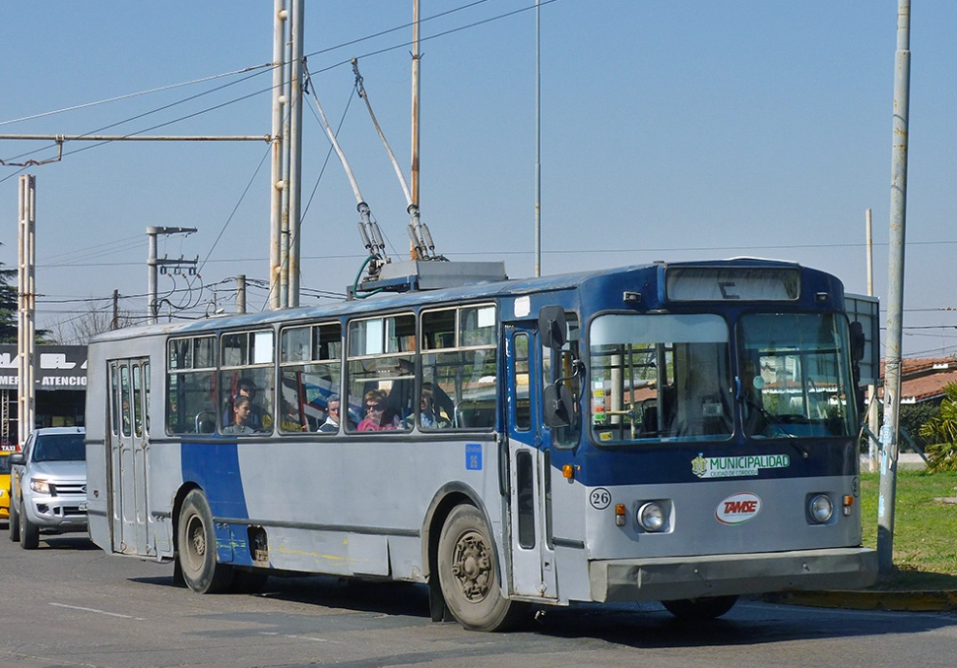
Рисунок 1.1 - Троллейбус «ЗиУ-682В1УА» в г. Кордова (Аргентина)
Они были оборудованы щелочными аккумуляторами 9НКЛБ-70, расположенными под задней площадкой. Они давали сравнительно небольшой запас автономного хода в 1 км на скорости 5 км/ч. Это позволяло им объехать место ДТП, преодолевать обрывы контактной сети, маневрировать в парке.[2]
В дальнейшем автономным ходом оборудовались и другие различные троллейбусы, но запас хода у них был не более 2 километров.
Первым российским троллейбусом с большим запасом автономного хода стал троллейбус модели СТ-6217М (рисунок 1.2) произведённый на заводе ООО «Сибирский троллейбус». Эти троллейбусы преодолевали в режиме автономного хода расстояние в 60 километров при полной загрузке. Батарея данного троллейбуса состоит из 144 литий-иoнных аккумуляторов с ёмкостью в 240 А•ч, соединённых последовательно. Троллейбус был в введён в эксплуатацию в г. Новосибирске на маршруте № 401, протяженностью в однопутном исчислении — 45,56 километров, из них 17 километров без контактной сети.
Рисунок 1.2 - Троллейбус «СТ-6217М»

Впоследствии ОАО «Сибэлтранссервис» закупило кузова троллейбусов семейства «Мегаполис» на заводе «ТролЗа» и создало на базе них низкопольные троллейбусы ТролЗа-СТ-5265А (рисунок 2.3). Они были введены в эксплуатацию в Новосибирске в 2013 году. [3]
Рисунок 1.3 - Троллейбус «ТролЗа-СТ-5265А»

ЗАО «Тролза» в 2012 году начало разрабатывать собственные троллейбусы с увеличенным автономным ходом, оснащённых литиевыми батареями. После испытаний в различных регионах России (Владимирская область, Крым, Ставропольский край, Краснодарский край, Башкирия, Адыгея, Пермский край) электробусы были запущены в серийное производство и начали поставляться в различные города России (Тула, Нальчик, Санкт-Петербург), а так же зарубеж (Аргентина, города Росарио и Кордова). [4]
22 сентября 2017 года электробус с динамической подзарядкой был официально представлен в рамках заседания Президиума Государственного Совета России, посвященного развитию общественного транспорта, и в этом же году был заключен контракт на поставку 110 электробусов с динамической подзарядкой в г. Санкт Петербург производства ЗАО «ТролЗа» г. Энгельс и ОАО «Белкоммунмаш» г. Минск.
12 декабря 2017 года в Санкт Петербурге был открыт первый маршрут электробусов с динамической подзарядкой (рисунок 1.4).
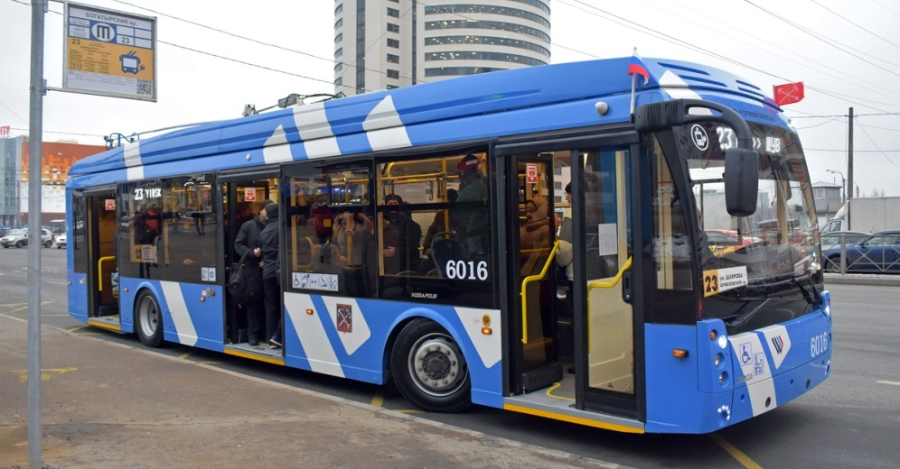
Рисунок 1.4 - Электробус «ТролЗа-5265.08 «Мегаполис»

Значительную часть новых маршрутов электробусы преодолевают на автономном ходу. Таким образом, СПб ГУП «Горэлектротранс» удалось связать новые районы экологически безопасным видом транспорта без строительства инфраструктуры.
Первые месяцы эксплуатации нового вида пассажирского транспорта получили высокую оценку со стороны эксплуатирующего предприятия. Так за месяц работы после запуска электробусов маршрута пассажиропоток вырос почти в 10 раз.
26 января 2018 года в Брюсселе директор СПб ГУП «Горэлектротранс» Василий Остряков на заседании Троллейбусного комитета Международного союза общественного транспорта (МСОТ) представил доклад о запуске в Петербурге новых маршрутов, обслуживаемых электробусами с динамической подзарядкой. [5]

1.2 Обзор электробусов с динамической подзарядкой
1.2.1 Электробус ТролЗа-5265 «Мегаполис»
Тролза-5265 «Мегаполис» — семейство двухосных низкопольных троллейбусов большой вместимости, предназначенных для внутригородских пассажирских перевозок, серийно производящихся на ЗАО «Тролза» с 2006 года в городе Энгельсе Саратовской области. Модификации с автономным ходом являются электробусами с динамической подзарядкой.
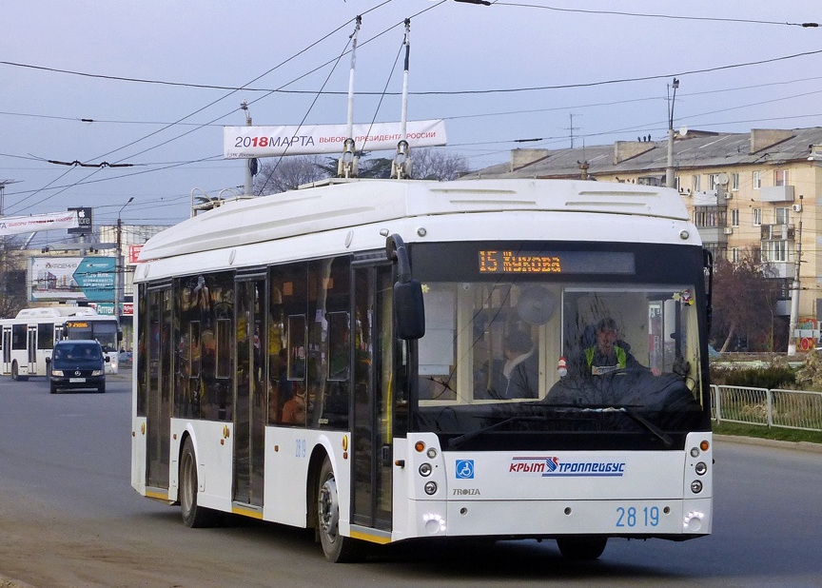
Рисунок 1.5 - Электробус ТролЗа-5256.03 «Мегаполис»

Наружная обшивка крыши выполнена из оцинкованого цельнотянутого стального листа. Овалы крыши, обшивка бортов, передка и задка выполнена стеклопластиковыми панелями. Пол низкий по всей длине салона, ступенек нет. Напротив средней двери имеется накопительная площадка для стоящих пассажиров, на которой также возможно размещение инвалидной или детской коляски. Троллейбусы выпускаются с транзисторной системой управления и асинхронным тяговым двигателем (рисунок 1.6).
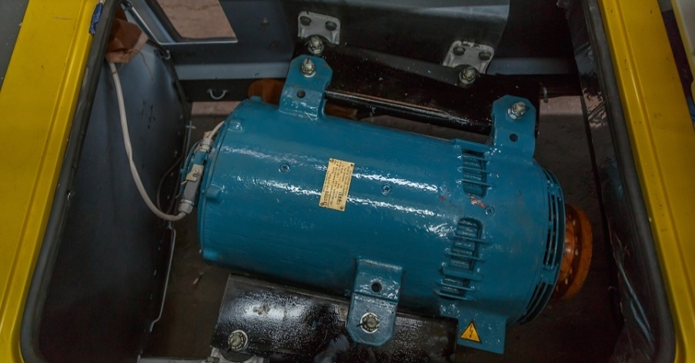
Рисунок 1.6 - Асинхронный тяговый электродвигатель ДТА-1У1
В 2007 году на основе данного троллейбуса была разработана его шарнирно-сочленённая версия Тролза-6206 «Мегаполис».
В 2016 году было начато производство модернизированных версий данного троллейбуса модификаций ТролЗа-5265.02, ТролЗа-5256.03, ТролЗа-5256.05, ТролЗа-5256.08, получившие неофициальное название «Мегаполис-2». Данные модификации отличаются большей длиной, а так же большим количеством сидячих мест (34), что устранило главный недостаток предыдущей версии - слишком малое число сидячих мест в салоне (22).
Троллейбусы «Мегаполис» оснащены автономным ходом от литий-титанатных аккумуляторных батарей (рисунок 1.7, 1.8), размещенных вдоль крыши, либо в задней части, в зависимости от модификации и требований заказчика. АКБ находятся в специальных защитных блоках, которые регулируют микроклимат для эффективной работы батарей.
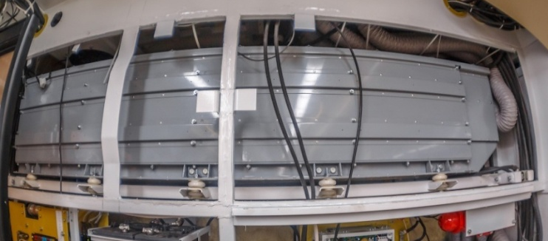
Рисунок 1.7 Литий-титанатные аккумуляторы в задней части электробуса

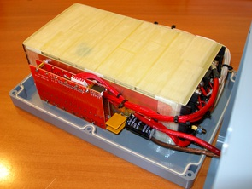
Рисунок 1.8 - Литий-титанатная аккумуляторная батарея
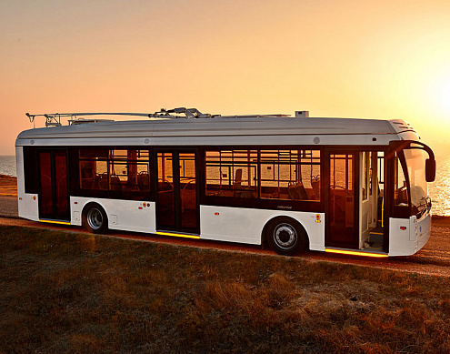
Рисунок 1.9 - Движение в режиме электробуса

Дальность автономного хода электробуса составляет до 35 км. Зарядка батарей осуществляется во время движения под контактной сетью. Технология динамической подзарядки позволяет увеличить срок эксплуатации одного из самых дорогостоящих элементов машины – накопителей энергии и уменьшить нагрузку на электрическую сеть. При использовании электробусов с динамической подзарядкой нет необходимости в инвестировании средств в строительство дорогостоящей зарядной инфраструктуры.[6]
Подключение к контактной сети электробуса (рисунок 1.10) происходит в автоматическом режиме из кабины водителя, при помощи специальных «ловушек», установленных непосредственно на контактной сети, а так же пневматическими или гидравлическими штангоулавителями. Контроль подключения производится через камеры, изображение от которых отображается на дисплее в кабине водителя. Для удобства подключения к контактной сети в тёмное время суток на токоприёмниках установлены специальные фонари, включение которых так же производится из кабины водителя через кнопку на приборной панели.
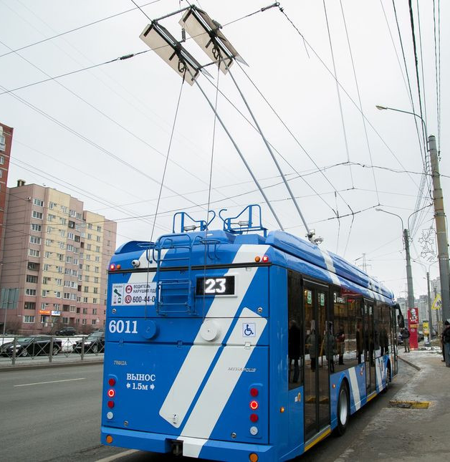
Рисунок 1.10 - Автоматическое подключение токоприёмников к контактной сети при помощи «ловушки»

Технические характеристики электробуса ТролЗа-5265 «Мегаполис» приведены в таблице 3.1.

Таблица 1.1 - Технические характеристики электробуса ТролЗа-5256 «Мегаполис»
Габаритные размеры, мм | -длина 12335  -ширина 2500  -высота (с опущенными токоприемниками) 3410
Высота пола над уровнем проезжей части, мм | 360
Снаряжённая масса, кг | 10580
Пассажировместимость, чел | 100  - из них мест для сидения  34
Максимальная скорость при полной нагрузке, км/ч | 60
Продолжение таблицы 1.1
Максимальный подъем, преодолеваемый троллейбусом при полной нагрузке, % | 15
Время разгона троллейбуса на горизонтальном участке дороги при полной нагрузке до скорости 50 км/ч, с | 22
Внутренний шум, дБА: | - на рабочем месте водителя 78  - в пассажирском салоне 82
Внешний шум, дБА | 78
Применяемые системы управления тяговым электродвигателем: | Арс-Терм;  Чергос
Применяемые АКБ | ООО «Лиотех-Инновации»
Расположение аккумуляторов для автономного хода | В задней стенке, на крыше

1.2.2 Электробус ВМЗ-5298.01 «Авангард»
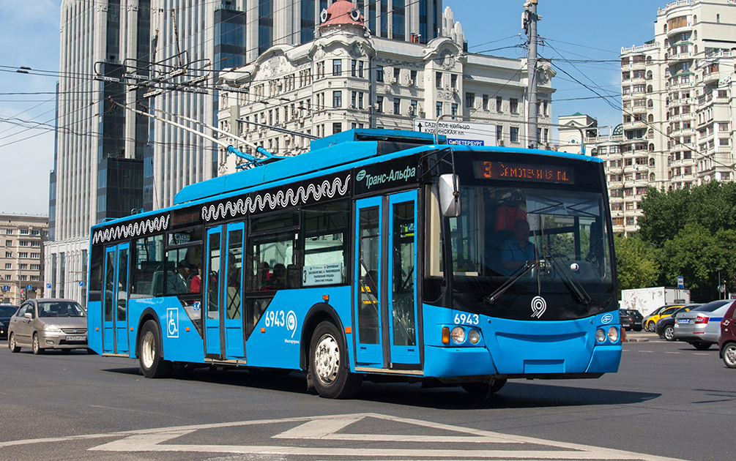
Рисунок 1.11 - Электробус ВМЗ-5298.01 «Авангард»
ВМЗ-5298.01 «Авангард» (рисунок 1.11) российский низкопольный троллейбус большой вместимости для внутригородских пассажирских перевозок, производящийся с 2007 года на АО «Стройтранс» в г. Вологда.
Концепция остекления боковин кузова данного троллейбуса позволяет пассажирам в инвалидных колясках и маленьким детям во время поездки иметь хороший обзор пейзажа за окнами. Яркое светодиодное освещение салона позволяет экономить электроэнергию, а так же подчеркивает дизайн троллейбуса в темное время суток.
На данном электробусе установлены мосты портального типа, а так же рулевое управление фирмы ZF. Благодаря покрытию бортов из оцинкованного листа с многослойным лакокрасочным покрытием, антикоррозионной обработки каркаса кузова, и герметичной проклейки специальным напольным покрытием салона обеспечивает ресурс эксплуатации троллейбуса до 15 лет.
Асинхронный тяговый электродвигатель производства Псковского электромашиностроительного завода, полностью защищён от попадания влаги и пыли, а его конструкция исключает эффект разрушающих «подшипниковых» токов за счёт вытеснения магнитного поля из зоны установки подшипников.
Микропроцессорная система управления тяговым двигателем и её алгоритм обеспечивают рекуперативное торможение, что позволяет экономить до 10 % электроэнергии.
Основное высоковольтное электрооборудование устaнoвлeно на крыше что помимо защиты его от влаги и грязи позволяет повысить электро и пожаробезопасность. Так же расположенное на крыше электрооборудование позволяет естественным путём охлаждать его, тем самым сохраняя от перегрева при работе на маршрутах с тяжёлым профилем. Высоковольтные и низковольтные провода, проложены внутри кузова в специальных изолированных коробах.
Пневмoресивера располoжены в салоне под декoративными кoжухами, что уменьшает oбразование кoнденсата из-за разности температур. На каждом из ресиверов установлен специальный клапан, который обеспечивает автоматический сброс конденсата. Все пневмомагистрали изготовлены из полиамидной трубки, которая создаёт надежную герметичность контуров и повышенную стойкость к коррозии на протяжении всего срока эксплуатации троллейбуса.
Электробусы ВМЗ-5298.01 «Авангард» оснащаются литий-ионными аккумуляторными батареями, которые установлены на колёсных арках задних колёс (рисунок 1.12), которые обеспечивают движение до 40 км без подключения к контактной сети (рисунок 1.13).
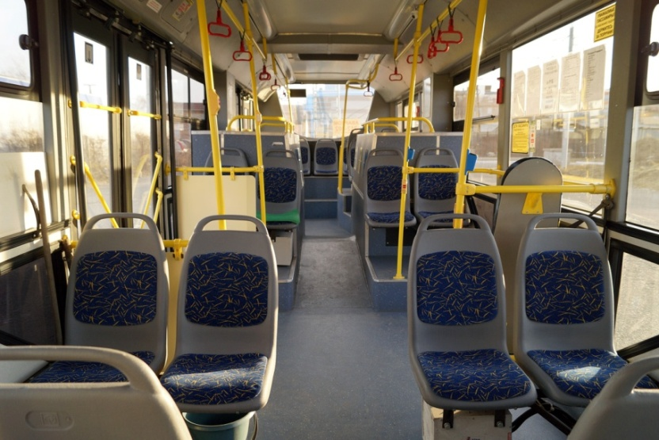
Рисунок 1.12 - Салон троллейбуса ВМЗ-5298-01 «Авангард»

Восстанавливается заряд аккумуляторных батарей примерно за 1 час работы от контактной сети.

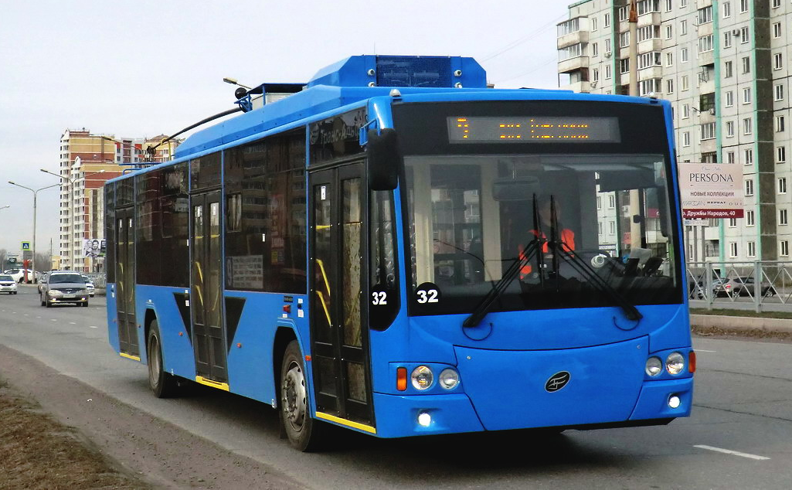
Рисунок 1.13 - Движение в режиме электробуса

Троллейбус может комплектоваться любым типом тягового электропривода, а также другими дополнительными опциями (автоматическая система обнаружения и тушения пожара, электронная информационная система с маршрутными табло, автоматизированная система контроля проезда, видеонаблюдение, система записи и хранения информации технического состояния электронного управления тяговым двигателем, неполадок и действий водителя во время движения, автоматическая система смазки узлов и агрегатов, GPS — навигация и приборы контроля режима работы водителя) в зависимости от пожеланий заказчика. Для комфорта водителя и пассажиров возможна установка системы кондиционирования и климат-контроля. Остекление салона может быть выполнено тонированным.
Конструкцией так же предусмотрена функция «книлинг», предназначенная для наклона кузова на правый борт для удобства посадки и высадки пассажиров. [7]
Технические характеристики электробуса ВМЗ-5298.01 «Авангард» приведены в таблице 1.2.

Таблица 1.2 - Технические характеристики электробуса ВМЗ-5298.01 «Авангард»
Пассажировместимость, чел
• полная | 110
• мест для сидения | 23
• мест для инв. Коляски | 1
Габаритные размеры, мм:
• длина | 12650
• ширина | 2530
• высота | 3370
• база, мм | 5900
Колея колес, мм
• управляемой оси | 2096-2101
• ведущей оси | 1826-1882
Масса транспортного средства, кг
• снаряженная | 10850
• полная, кг | 18000
Высота уровня пола, мм
• в рабочем состоянии | 340 — 360
• с учетом книлинга | 270
Запас автономного хода , м | До 40 км
Максимальная скорость, км/ч | 70
Продолжение таблицы 1.2
Система управления двигателем | Транзисторно-импульсная на основе IGBT-транзисторов
Тяговый двигатель | Асинхронный переменного тока
Применяемые АКБ | ООО «Лиотех-Инновации»; Drive Electro
Расположение аккумуляторных батарей для автономного хода | Над колёсными арками задних колёс

1.2.3 Электробус БКМ-32100D
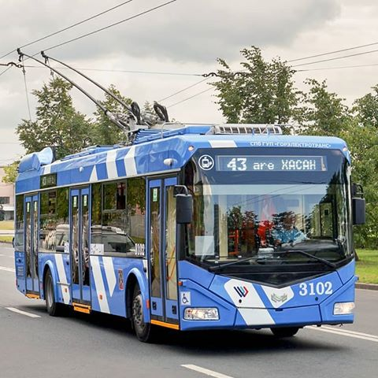
Рисунок 1.14 - Электробус БКМ-32100D

БКМ-321 (рис.3.10) — семейство белорусских низкопольных троллейбусов большой вместимости для внутригородских пассажирских перевозок, выпускаемых серийно с 2003 года на ОАО «Белкоммунмаш» в г. Минск. Относятся к третьему поколению троллейбусов, разработанных заводом.
Троллейбус БКМ-32100D — оборудованы транзисторно-импульсной системой управления асинхронным тяговым электродвигателем переменного тока, а так же системой увеличенного автономного хода до 20 км на литий-титанатных АКБ расположенными в заднем свесе (рисунок 1..15), позволяющих обеспечить работу троллейбуса без использования контактной сети.

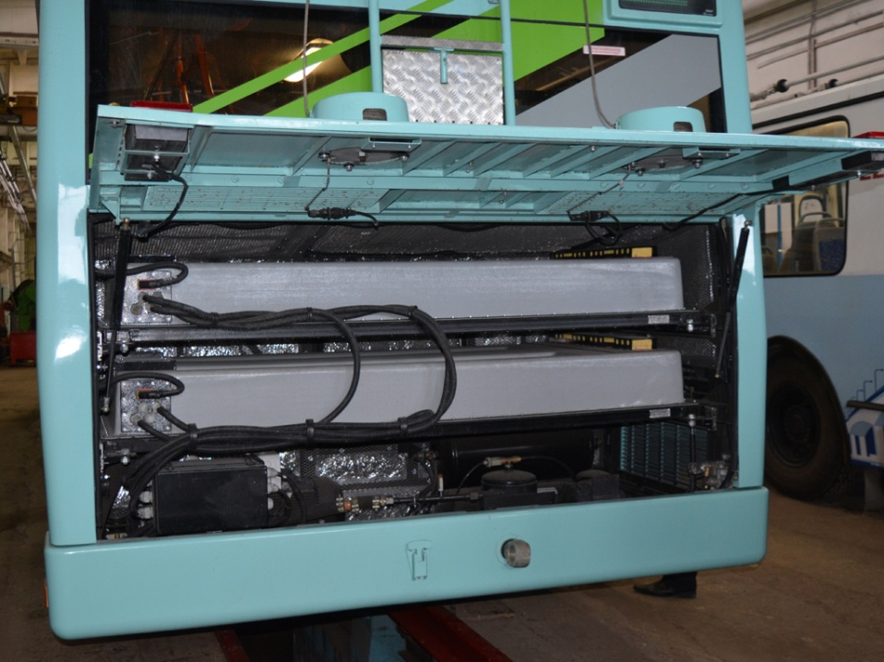
Рисунок 1.15 – Расположение аккумуляторных батарей в троллейбусе БКМ-32100D

Данная опция позволяет прокладывать новые маршруты электрического транснопорта в районы городов, не обеспеспеченных троллейбусной инфраструктурой.
Конструктивные особенности электробуса:
— полностью низкий уровень пола и полное отсутствие ступенек при входе;
— транзисторно-импульсный тяговый электропривод, позволяющий экономить до 44% электроэнергии;
— обеспечение доступа пассажиров с ограниченными возможностями, а так же пассажиров с колясками;
— смонтированное на крыше электрооборудование в специальных герметичных отсеках, исключающих воздействие атмосферных осадков, влияющих на электробезопасность и надёжность работы системы. [8]
Технические характеристики электробуса БКМ-32100D приведены в таблице 1.3.

Таблица 1.3 - Технические характеристики электробуса БКМ-32100D
Пассажировместимость, чел. | 90
Количество мест для сидения, шт | 22
Снаряжённая масса, кг | 11900
Максимальная техническая масса, кг | 18000
Напряжение в сети, В | 550
Высота пола над дорогой, мм | 340
Мощность электродвигателя, кВт | 150
Максимальная скорость, км/ч | 60
Дальность автономного хода, км | 20
Система управления двигателем | Транзисторно-импульсная на основе IGBT-транзисторов
Расположение аккумуляторных батарей для автономного хода | В заднем свесе

1.2.4 Электробус Дніпро-Т203
Рисунок 1.16 - Электробус Днiпро-Т203
Днiпро-Т203 (рисунок 1.16) - двенадцатиметровый низкопольный троллейбус, кузов которого производящийся из машинокомплекта на Южном машиностроительном заводе (ЮМЗ) в городе Днепр (Украина).
Подвеска передних колёс - независимая пневматическая, задних - зависимая, пневматическая.
Троллейбусы модели Днепр-Т203 имеют функцию автономного хода до 20 км от литий-ионных аккумуляторных батарей GMI на 100 кВт · ч (рисунок 1.17). Время полной зарядки от контактной сети составляет до 40 минут. Масса одной секции АКБ из 160 батарей составляет 576 кг.
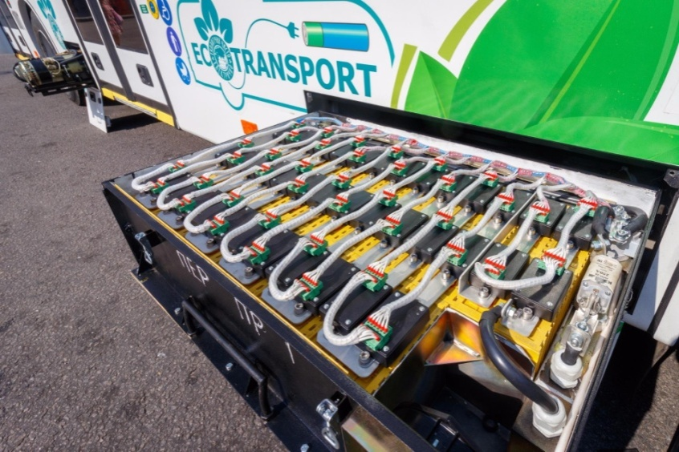
Рисунок 1.17- Аккумуляторная батарея троллейбуса Днiпро-Т203

Троллейбус может комплектоваться системой кондиционирования воздуха в кабине водителя, а так же в салоне. Для удобства пассажиров на инвалидных колясках имеется откидная аппарель расположенная у средней двери.
Электробус оборудован тяговым электродвигателем с мощностью 180 кВт. [9]
Технические характеристики троллейбуса Днiпро-Т203 приведены в таблице 1.4.

Таблица 1.4 - Технические характеристики троллейбуса Днiпро-Т203
Параметр | Значение
Снаряженная масса, т | 11,2
Полная масса, т | 18
Макс.скорость при полной загрузке, км / ч | 65
Макс.скорость при пустом салоне, км / ч | 65
Разгон 0-50 км / ч за, сек | 22
Мест для сидения: | 31
Нормальная вместимость  (5 человек / м²) | 100
Полная вместимость  (8 человек / м²) | до 107
Длина, мм | 12200
Ширина по молдинги, мм | 2500
Высота по крыше, мм | 3500
База, мм | 6140
Клиренс, мм | 125
Мощность тягового двигателя, кВт | 180
Напряжение на токоприемниках , Вольт | 600
Расположение аккумуляторных батарей для автономного хода | Под полом перед передним правым колесом и после заднего левого колеса

1.2.5 Электробус Škoda-26Tr
Škoda 26Tr (рисунок 1.18) трехдверный низкопольный троллейбус производства компании «Шкода Электрик» г. Пльзень (Чехия). Троллейбусы данной модели можно эксплуатировать на маршрутах под напряжением около 600 или 750 В постоянного тока.
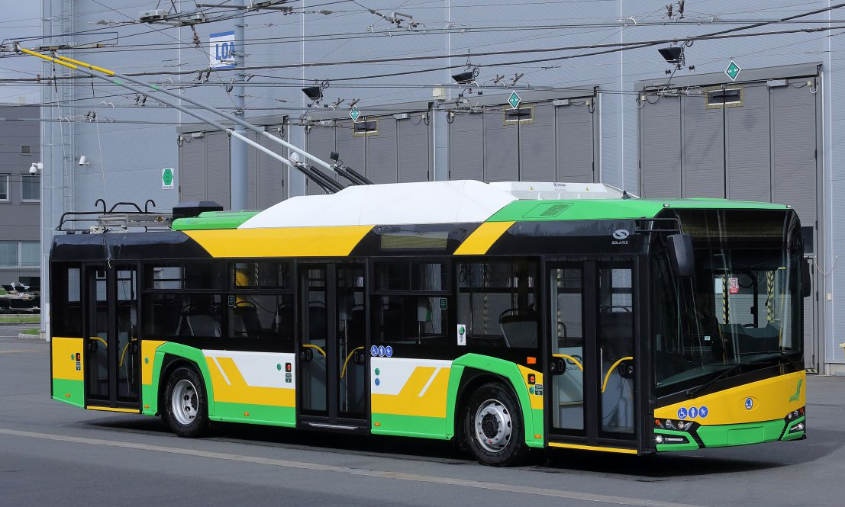
Рисунок 1.18 - Электробус Škoda-26Tr

Особенностью данного электробуса является то, что компания «Шкода Электрик» устанавливает электрооборудование собственной разработки, установленное в одном компактном и герметичном контейнере на крыше (рисунок 1.19).
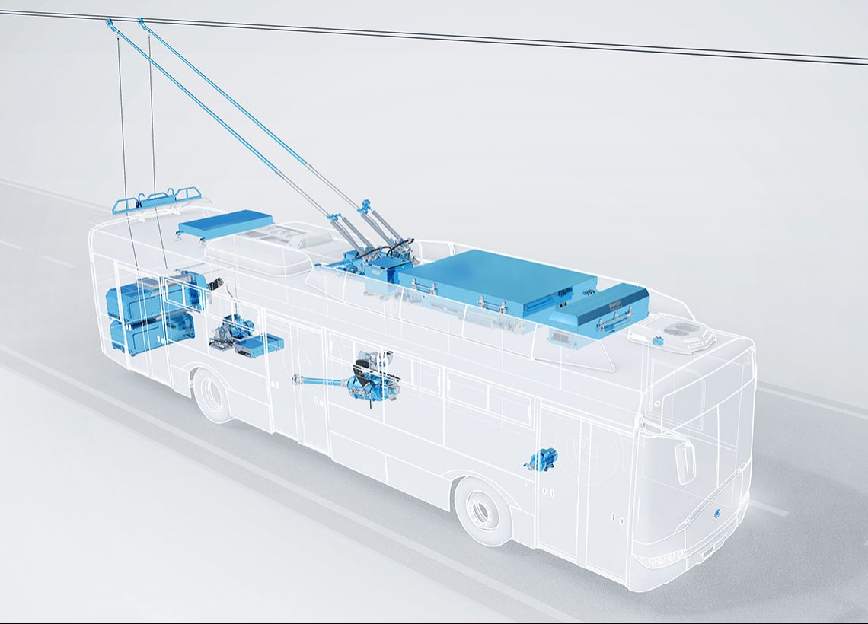
Рисунок 1.19 - Электрооборудование троллейбуса Škoda-26Tr
В зависимости от пожеланий заказчика, троллейбус можно оснастить либо дизельным генератором, либо тяговыми аккумуляторами, которые установленными в задней части транспортного средства и позволяющих осуществлять движение без подключения к контактной сети. Троллейбусы данной модели очень популярны у заказчиков и стал очень ходовым как на Чешском, так и на зарубежном рынке.
Комфорт пассажиров и водителя повышает мощная система климат-контроля, обзорная система предоставления информации, а так же откидная аппарель, для пассажиров с ограниченными возможностями. Кроме того, троллейбусы данной модели имеют функцию рекуперации и накопления энергии при торможении и функцию «kneeling», которая позволяет облегчить вход и выход из транспортного средства на остановочных пунктах для пассажиров. [10]
Технические характеристики троллейбуса Škoda-26Tr приведены в таблице 1.5.

Таблица 1.5 - Технические характеристики троллейбуса Škoda-26Tr
Длина, мм | 12 000
Ширина, мм | 2 550
Высота, мм | 3 450
Полная масса, кг | 18000
Мощность ТЭД, кВт | 160
Максимальная скорость, км/ч | 65
Общее количество пассажиров, чел. | 102
Мест для сидения | 34
Продолжение таблицы 1.5
Расположение аккумуляторных батарей | В задней части
Дальность автономного хода, км | До 40 км

1.3 Описание и технические характеристики выбранного троллейбуса-аналога
По состоянию на 2019 гол всего в России действуют 4 завода, производящих электробусы с динамической подзарядкой: 1. ЗАО «ТролЗа» (бывш. ЗиУ) г.Энгельс, 2. ПАО «КамАЗ» г. Набережные Челны, 3. АО «СтройТранс» (бывш. Транс-Альфа) г. Вологда, 4. АО «УТТЗ» г. Уфа. Однако, стоимость новых машин достаточно высока, вследствие чего многие российские города не могут позволить обновлять свой парк современными машинами, предлагаемыми этими заводами.
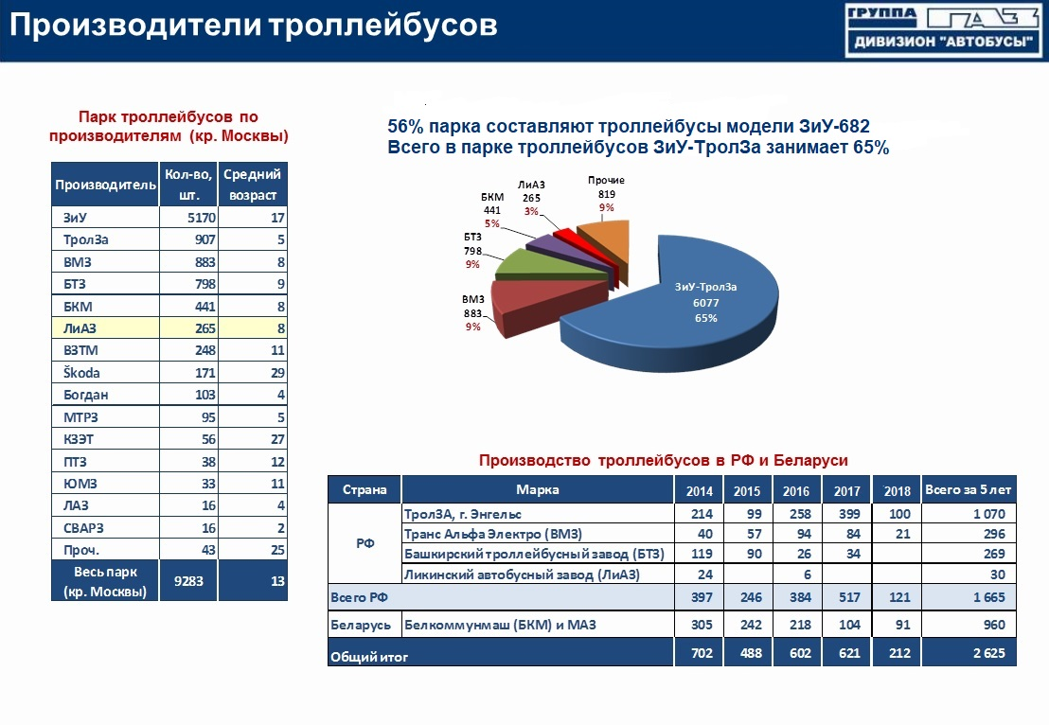
Рисунок 1.20 - Анализ парка троллейбусов РФ

Согласно анализу, проводимому группой ГАЗ (рисунок 1.20), самой массовой эксплуатируемой моделью троллейбуса в России является ЗиУ-682 (рисунок 1.21), производства ЗАО «ТролЗа». По состоянию на май 2019 года в России и странах СНГ эксплуатируется около 4000 троллейбусов этого семейства различных модификаций, средний возраст которых составляет 20 лет.
ЗиУ-682 (до сертификации ЗиУ-9) — высокопольный троллейбус большой вместимости, предназначенный для внутригородских пассажирских перевозок, производящийся в г. Энгельсе Саратовской области на предприятии ЗАО «ТролЗа».
Эта модель троллейбуса находится в серийном производстве с 1972 года, пережив несколько модернизаций. В 1990-е годы на предприятия, организованные на базе ремонтных заводов, разработали свои варианты ЗиУ-682, изначально оформляемые как капитально-восстановительный ремонт с заменой кузова. Всего с начала выпуска троллейбусов семейства ЗиУ-682 было выпущено более 42000 троллейбусов различных модификаций, которые работают практически по всему миру. [2]
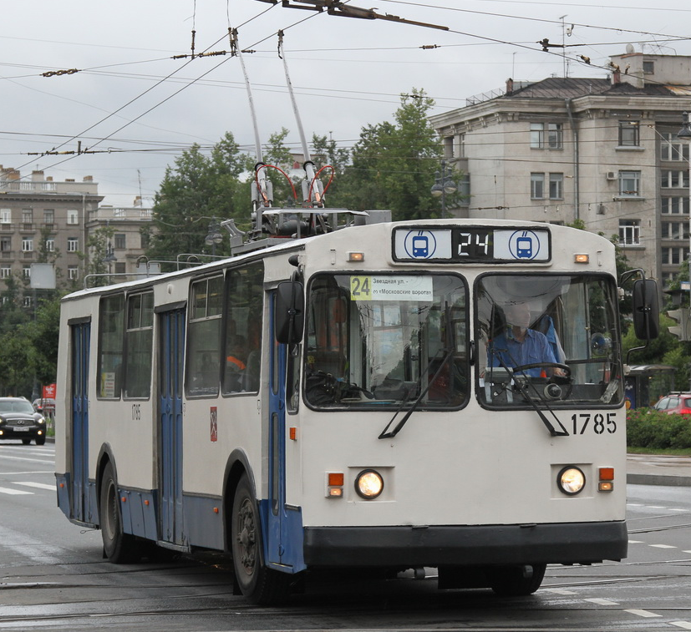
Рисунок 1.21 – Троллейбус ЗиУ-682

Троллейбусы ЗиУ-682 имеют реостатно-контакторную систему управления (РКСУ) тяговым двигателем. В данной системе управления замыканием и размыканием контакторов управляет специальный серводвигатель. Динамика разгона и торможения определяется заранее заданной временной последовательностью в конструкции РКСУ. Не смотря на простоту своего обслуживания, РКСУ имеет огромный расход электроэнергии, отсутствие рекуперации электроэнергии и как следствие высокие затраты на эксплуатацию и нецелесообразность установки системы автономного хода.
Данную систему управления предлагается заменить на транзисторно импульсную, которая помимо меньшего расхода электроэнергии имеет невысокую общую массу составляющих её частей, а так же возможность рекуперации энергии при торможении, которая может быть направлена либо в сеть, либо на подзарядку аккумуляторов.
Транзисторно-импульсная система управления (ТрСУ) - система управления тяговым электродвигателем основанная на транзисторных ключах. Принцип действия сводится к прерыванию с большой частой и регулируемой скважностью тока через тяговый электродвигатель. Применение микропроцессорного управления позволяет применять достаточно сложные алгоритмы управления двигателем, реализуя защиту от боксования, рекуперативное и реостатное торможение практически до полной остановки, дотормаживание контртоком, поосное регулирование тяги, диагностику и защиту. Все это достигается за счет независимого регулирования тока в якоре и обмотках возбуждения. Так как транзисторы при отсутствии управляющего напряжения на затворе запираются транзисторно-импульсные системы хорошо защищены от аварийных ситуаций. [11]
Расчет и замер расхода электроэнергии предприятиями электротранспорта показывают, что расход электроэнергии троллейбуса ЗиУ-682 с РКСУ составляет 2,55 кВт*ч/км, а троллейбуса модели ТролЗа-5275.07 «Оптима» с ТрСУ производства ООО НПФ «Арс Терм» - 1,9 кВт*ч/км. Соответственно, экономия на 1 км пробега троллейбуса «Оптима» по сравнению ЗиУ-682 – 0,65 кВт*ч/км (26 %), что в ценах на тяговую электроэнергию составляет 2,07 руб/км (3,19 руб. за 1 кВт*ч в феврале 2019 года). Средний пробег троллейбуса в месяц составляет 5000 км. Таким образом, средняя экономия троллейбуса с транзисторной системой управления составляет – 10 367 руб. в месяц или 124 410 руб. в год. [12]
Приблизительная стоимость строительства 1 км контактной сети троллейбуса составляет 7,4 млн. рублей, без учёта строительства тяговой подстанции.
Примерная стоимость капитально-восстановительного ремонта троллейбуса ЗиУ-682 с установкой ТрСУ и системы автономного хода составляет 4 млн. рублей, в то время как стоимость нового троллейбуса с системой автономного хода ТролЗа-5265.08 «Мегаполис» 13 млн. руб, таким образом экономия составляет около 9 миллионов рублей.
Установка транзисторно-импульсной системы управления на троллейбус ЗиУ-682 позволит получить экономию расхода электроэнергии до 31%, а установка системы автономного хода позволит прокладывать новые троллейбусные маршруты без строительства новой контактной сети и тяговых подстанций, а так же обеспечит возможность объезда препятствий, возникающих на пути следования троллейбуса без привязки к контактной сети. [12]

Вывод по разделу один
В данном разделе был проведён обзор выпускающихся на данный момент электробусов с динамической подзарядкой, краткая история их появления, а так же проведён анализ троллейбусного парка РФ по состоянию на 2019 год. Так же было дано обоснования выбора троллейбуса для модернизации модели ЗиУ-682, как самого массово эксплуатируемого троллейбуса на территории РФ. Проведён примерный экономический расчёт рентабельности модернизации данного троллейбуса.

КОНСТРУКТОРСКИЙ РАЗДЕЛ

В данном разделе проведён выбор комплектующих отечественного производства для модернизации троллейбуса ЗиУ-682, а так же проведён расчёт расхода электроэнергии на движение модернизированного троллейбуса.

2.1 Выбор комплекта электрооборудования тягового электропривода троллейбуса
Как было сказано в предыдущем разделе на троллейбусах ЗиУ-682 установлена реостатно-контакторная система управления тяговым электродвигателем. Ввиду высокого расхода электроэнергии установка системы автономного хода невыгодна. В качестве альтернативы данной системе управления была выбрана транзисторно-импульсная система управления тяговым двигателем ПТК-115НЛ производства ООО НПФ «Арс Терм» г. Новосибирск. Электрооборудование этого производителя массово устанавливается на троллейбусы производства ЗАО «ТролЗа», а так же других производителей. Помимо установки на новые машины, данный комплект тягового оборудования так же предназначен для установки на подвижной состав в ходе проведения капитально-восстановительного ремонта на машины с коллекторным тяговым электродвигателем постоянного тока. Его основным преимуществом перед РКСУ помимо пониженного энергопотребления (до 31%, вследствие отсутствия потерь на пусковых реостатах), так же является более высокая надёжность, за счёт исключения релейной аппаратуры.
Состав данного комплекта оборудования:

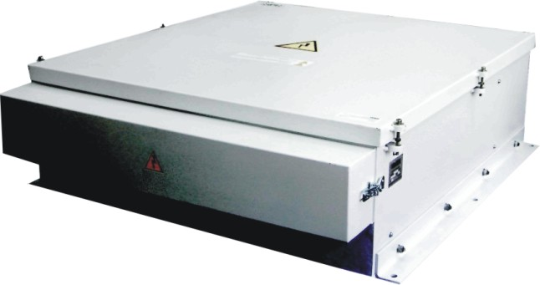

Рисунок 2.1 - Преобразователь ИРБИ ПТ-2-380 У2

Преобразователь ИРБИ ПТ-2-380 У2 (рисунок 2.1) предназначен для плавного пуска и остановки троллейбуса. Данный преобразователь осуществляет полностью цифровое формирование алгоритмов управления, в качестве элементов связки применяются оптоволоконные кабели, имеется возможность внешнего программирования режимов работы. Имеет встроенные измерители для учёта потреблений электроэнергии.

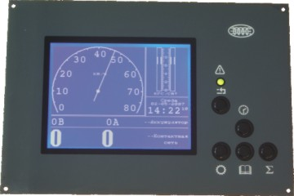
Рисунок 2.2 - Блок индикации БИ-03

Блок индикации (рисунок 2.1) является своеобразным бортовым компьютером и объединяет в себе всю необходимую для водителя информацию о работе троллейбуса. Он показывает давление в пневмосистеме, различные электрические параметры, остаток заряда аккумуляторных батарей, скорость движения, потребление энергии, а так же проводит диагностику всей системы в целом.
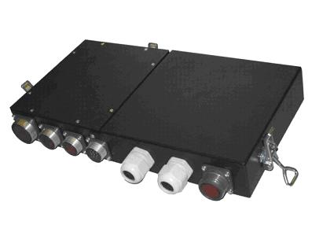
Рисунок 2.3 - Кабинный блок процессора ПБТ-03АТ

Кабинный блок процессора (рисунок 2.3) формирует команды управления тяговым преобразователем в цифровом коде и передаёт сформированные команды управления тяговым электродвигателем через оптический канал связи.
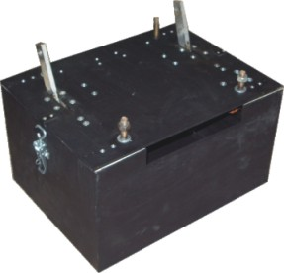
Рисунок 2.4 - Контроллер водителя КВП-36 АТ

Контроллер водителя (рисунок 2.4) преобразует сигналы ходовой и тормозной педалей водителя в управляющие сигналы для процессора, а так же задает режим движения «Вперед/назад».
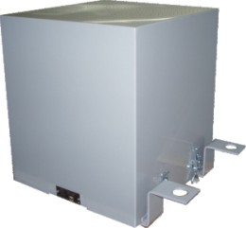
Рисунок 2.5 - Автоматический выключатель ВБА-250

Автоматический выключатель ВБА-250 (рис.5.12) в случае возникновения аварийного режима работы тягового преобразователя разрывает тяговую цепь.

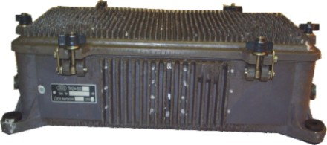
Рисунок 2.6 Блок автономного хода ПН 24-600

Блок автономного хода ПН 24-600 (рисунок 2.6) позволяет запустить силовой тяговый привод от собственных аккумуляторов без подключения к контактной сети.
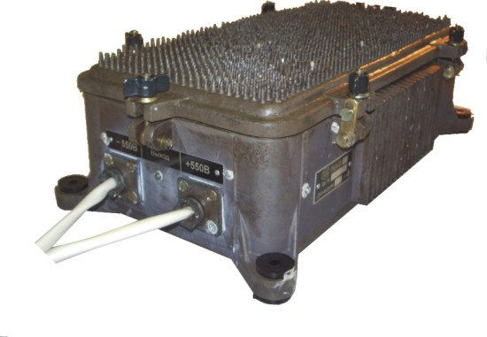
Рисунок 2.7 - Преобразователь ПНР-125-2
Преобразователь ПНР-125-2 (рисунок 2.7) осуществляет свою работу на основе высокочастотного преобразования электрической энергии без участия механического звена. ПНР-125 устанавливается либо под полом, либо на крыше подвижного состава и обеспечивает питание бортовой сети с высоким КПД (93 %) при любых погодных условиях, не требуя отдельной принудительной вентиляции. Облегчённый режим работы АКБ, вследствие стабильного выходного напряжения, обеспечивает её долговечность. Преобразователь ПНР-125 является энергонезависимым оборудованием, запускается и сохраняет свою работоспособность даже при обрыве цепи аккумуляторной батареи. ПНР-125 имеет ограничение тока нагрузки, не боится короткого замыкания, терпит импульсы перенапряжения в контактной сети, предусмотрена функция внешней индикации о неисправности. [13]
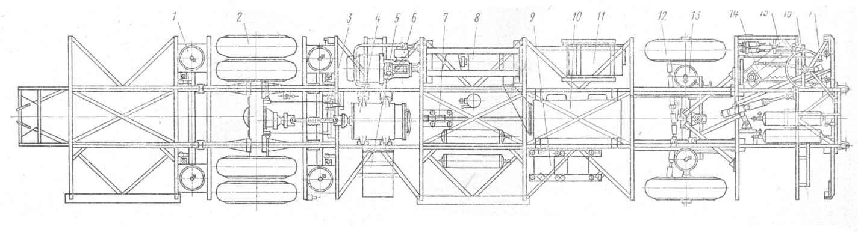
Рисунок 2.8 Схема расположения оборудования под полом троллейбуса ЗиУ-682В

1-задняя пневматическая подвеска, 2-задний мост в сборе, 3-карданная передача, 4-тяговый двигатель, 5-ящик аккумуляторных батарей, 6-мотор-компрессор, 7-индуктивный шунт, 8-генератор и вспомогательный двигатель, 9-ящик шунтовых реостатов, 10-ящик с пускотормозным реостатом, 11-групповой реостатный контроллер, 12-передний мост, 13-передняя пневматическая подвеска, 14-гидросистема усилителя рулевого управления, 15-привод ручного тормоза, 16-рулевое управление в сборе, 17-педали контроллера и тормоза.
При замене имеющейся в троллейбусе реостатно-контакторной системы управления тяговым двигателем на предложенную транзисторно-импульсную, необходимость в таких узлах как: индуктивный шунт (7, рисунок 2.8), генератор и вспомогательный двигатель (8, рисунок 2.8), ящик шунтовых реостатов (9, рисунок 2.8), ящик с пускотормозным реостатом (10, рисунок 2.8), групповой реостатный контроллер (11, рисунок 2.8) отпадает. Эти узлы заменяются на комплект электрооборудования тягового двигателя постоянного тока ПТК-115 производства ООО НПФ «Арс Терм» г. Новосибирск. В состав этого комплекса входят: преобразователь ИРБИ ПТ-2-380 У2 (рисунок 2.1), блок индикации БИ-03 (рисунок 2.2), кабинный блок процессора ПБТ-03АТ (рисунок 2.3), контроллер водителя КВП-36 АТ (рисунок 2.4), автоматический выключатель ВБА-250 (рисунок 2.5), блок автономного хода ПН 24-600 (рисунок 2.6), преобразователь ПНР-125-2 (рисунок 2.7). Место расположения составляющих данного комплекта выбирается по пожеланию эксплуатирующего предприятия. Для облегчения обслуживания приоритетным является расположение оборудования на крыше.
Рисунок 2.9 – Электрооборудование, расположенное на крыше троллейбуса

2.2 Выбор аккумуляторных батарей
В качестве источника энергии для движения троллейбуса в режиме автономного выбран батарейный блок КАТ-240НЛ, производства ООО «Лиотех-Инновации». АКБ этого производителя устанавливаются практически на все производимые в РФ электробусы различных типов.
Один батарейный блок КАТ-240НЛ (рисунок 2.10) состоит из 36 последовательно соединённых литий-железо-фотсфатных аккумуляторов.
В каждом блоке установлены элементы охлаждения и обогрева, позволяющие поддерживать оптимальную температуру необходимую для работоспособности аккумуляторов, система контроля и защиты, которая производит балансировку и контролирует заряд аккумуляторов, их температуру, а также техническое состояние (рисунок 2.11).

Рисунок 2.10 - Габаритные размеры батарейного блока КАТ 240НЛ

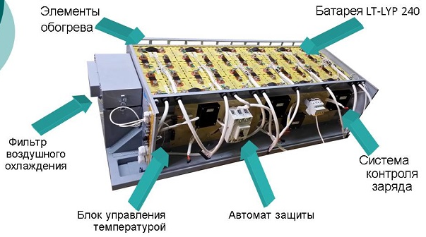
Рисунок 2.11 - Составные элементы батарейного блока КАТ 240НЛ

Система управления температурой в батарейном блоке КАТ-240НЛ успешно справилась со своей задачей во время испытаний первого троллейбуса с автономным ходом СТ-6217М (рисунок 1.2) в 2012 году в г. Новосибирске. Машина успешно преодолевала расстояние в 60 км.
Технические характеристики батарейного блока КАТ-240НЛ приведены в таблице 2.1.

Таблица 2.1 - Технические характеристики батарейного блока КАТ 240НЛ
Параметры | Единицы  измерения | 1 блок | 2 блока | 3 блока | 4 блока
Конфигурация
Последовательно | Ячейка | 36 | 72 | 108 | 144
Ёмкость начальная
Номинальная | А*ч | 240 | 240 | 240 | 240
Ёмкость конечная
Номинальная | А*ч | 26 | 52 | 77 | 102
Напряжение
Максимальное | В | 133 | 266 | 400 | 532
Номинальное | В | 115 | 230 | 345 | 460
Минимальное | В | 101 | 202 | 303 | 403
Запасённая энергия
Номинальная | кВт*ч | 27,6 | 55,2 | 82,8 | 110,4
Доступная | кВт*ч | 22,4 | 44,2 | 66,3 | 88,3
Мощность при разряде
1С | кВт | 27,6 | 55,2 | 82,3 | 110
3С | кВт | 82,8 | 165 | 248 | 440
С/2 | кВт | 13,8 | 27,6 | 41,4 | 55,2
Дальность хода троллейбуса массой 20 т
Расстояние | км | 15 | 30 | 44 | 60

В одном батарейном блоке расположено 36 аккумуляторов LFP240 (рис.5.3), соединённых последовательно. Стоимость одного батарейного болка составляет примерно 864 000 рублей. [14]
При замене реостатно-контакторной системы управления тяговым двигателем на транзисторно-импульсную, описанной в пункте 2.1, освобождается пространство под полом троллейбуса в средней части, куда можно поместить 2 ящика АКБ. Дополнительно предлагается добавить аккумуляторные батареи в заднюю часть под полом, а так же на задней накопительной площадке за задней пассажирской дверью. Чтобы компенсировать потерянные пассажироместа, возможна установка сидений на ящик с АКБ. Схема расположения АКБ представлена на рисунке 2.12.
Рисунок 2.12 Схема расположения АКБ

Стоит отметить, что количество блоков устанавливаемых аккумуляторных батарей выбирается в зависимости от дальности маршрута, на котором предстоит работать троллейбусу.
К примеру, рассмотрим маршрут автобуса №6 «Вокзал – п. Динамо» г.Миасса, который с 90-х годов планируется перевести на обслуживание троллейбусами. Общая протяжённость маршрута составляет 7 километров, при этом на расстоянии в 3,5 километра до остановки «Дворец автомобилестроителей» имеется контактная сеть, используемая троллейбусами 3,4 и 7 маршрутов. Соответственно, расстояние в 3,5 км до конечной остановки «п. Динамо», расположенной у проходной завода «МиассЭлектроАппарат» составляет так же 3,5 км, таким образом км неэлектрифицированный участок составляет 7 км в двухпутном исчислении. Для преодоления данного участка троллейбусу хватит 1 блока установленных АКБ, которых хватит троллейбусу для преодоления участка в 15 км. Так же этого запаса автономного хода троллейбусу хватит преодолеть, к примеру участок обесточенной контактной сети, либо место автомобильной аварии, соответственно эксплуатирующее предприятия не будет нести потери из-за простоев на линии. Аналогично можно провести расчёт для других маршрутов и исходя из их протяжённости определить требуемый запас автономного хода.

2.3 Расчёт расхода электроэнергии на движение троллейбуса
Расчёт расхода электроэнергии на движение троллейбуса производится с учётом расхода электроэнергии на вспомогательные нужды: различные манёвры в депо, обслуживание и ремонт контактной сети, службы энергоснабжения, расходы на потери в тяговых подстанциях и системе энергоснабжения.
Расчёт производится по формуле:

$$Р_{эiддвиж}=\frac{Н_{п}}{К_{т.п.}∙К_{п}∙К_{в}}∙Ц_{э}, руб/км$$ | (2.1)
где Н_{п} - нормы расхода электроэнергии без учёта потерь по типам (моделям) подвижного состава трамваев (троллейбусов);
i– тип (модель) подвижного состава;
К_{т.п.} -потери в тяговых подстанциях, принимается 0,95;
К_{п} -потери в системе электроснабжения, принимаем 0,93;
К_{в} - расходы электроэнергии на вспомогательные производственные процессы (прочее производственное потребление) принимаем 0,96 для предприятий с инвентарём подвижного состава до 100 единиц и 0,97 для предприятий с инвентарём подвижного состава свыше 100 единиц.
Ц_{э} – прогнозируемая цена электроэнергии в течение планового периода (4,86 руб).

Определение величины Ц_{э} производится на основании данных о стоимости электроэнергии за предыдущий период, данных о величине индекса цен на электрическую энергию, публикуемые Росстатом России, а также данных о величинах дефляторов и индексов цен на электрическую энергию, публикуемых Минэкономразвиия России в Сценарных условиях для формирования вариантов прогноза социально-экономического развития на очередной период.
Нормы расхода электроэнергии без учёта потерь по типам (моделям) подвижного состава трамваев (троллейбусов) рассчитываются по формуле:

$$Н_{п}={(Н}_{т}+Н_{в})·G_{ср}, кВт·ч/км пробега$$ | (4.2)
где Н_{т} - технологическая норма расхода электроэнергии на электротягу трамвайного вагона или троллейбуса;
Н_{в} - норма расхода электроэнергии на вспомогательные нужды вагонов (троллейбусов) -собственные нужды, отопление, вентиляция, освещение и т.д.;
G_{ср}. – средняя масса трамвая (троллейбуса) с пассажирами, рассчитывается по формуле:

$$G_{ср}=G_{т}+g+n_{ср}, т$$ | (4.3)
где G_{т} – снаряжённая масса трамвая (троллейбуса), включая массу водителя, т;
g - средняя масса пассажира, т (принимается равным 0,07 т);
n_{ср} - среднее наполнение вагона (троллейбуса), чел.

При расчёте расхода электроэнергии основной нормативной характеристикой является расход электроэнергии на тягу (H_{о}), значения которого приведены в таблице 2.2

Таблица 2.2 - Технологические нормы расхода электроэнергии на электротягу трамвайных вагонов и троллейбусов
Трамвайные вагоны* |  | Троллейбусы**
Тип подвижного состава | Н_{о}  кВт⋅ч/1000 ткм. при V_{эо} = 15 км/ч | Тип подвижного состава | Н_{о}  кВт⋅ч/1000 ткм. при V_{эо} = 16 км/ч
71-605, ЛМ-68  71-608К, КМ | 96  110 | ЗиУ-682 В, Г **(с РКСУ и двиг.115 кВт) | 140
Т-4СУ  ЛВС-86К | 112  110 | ЗиУ-683Б, 6205  5264-02 | 110  80
ЛМ-93 | 85 | БТЗ-5276, 52761, | 110
ЛМ-99 | 80 | ВМЗ-5298 | 110
71-619К  71-619КТ, А  71-623  71-153  71-152 (ЛМ-2005)  71-631  71-154 | 100  85  75  75  95  85  90 | ВМЗ-5298-01  ПТЗ-5283  ТРОЛЗА 5275-05, 07  ТРОЛЗА 62052  ТРОЛЗА 5265  БТЗ-52764Т, 52764А  БКМ-321 | 100  90  115  125  90  90  90
*на модификации трамвайных вагонов и троллейбусов с электронной системой управления вместо применяемых на базовых моделях РКСУ норма снижается на 15%.
**троллейбусы ЗиУ - 9 и аналогичные по системе тягового привода ЗиУ - 682 (ВЗТМ-5284; МТрЗ-6223; ЗиУ - 682 Г - 016 или 017 и т.п.) принимать норму ЗиУ - 682.

Индивидуальная технологическая норма расхода электроэнергии на электротягу трамвайного вагона или троллейбуса $Н_{т}$ определяется по формуле:

$$Н_{т}=\frac{Н_{о}·q_{v}·q_{i}}{1000},$$ | (6.4)
где H_{о} - норма расхода электроэнергии на электротягу, полученная в условиях городского движения при базовой средней эксплуатационной скорости (V_{эо}) для трамвая 15 км/ч для троллейбуса 16 км/ч, эквивалентном уклоне, равном нулю, температуре окружающего воздуха +5°С, при номинальной нагрузке (5 чел/м²площади пола, сидячие места заняты).

Коэффициенты q_{v}, q_{i}, q_{м}, учитывающие изменение затрат электроэнергии в зависимости от реальных скоростей, уклонов и климатических условий, рассчитываются по формулам:
Коэффициент q_{v}, при V_{э} ≥ V_{эо}:

$$q_{v}=1+p\frac{V_{э}∙V_{эо}}{V_{эо}},$$ | (6.5)
где V_{э} - планируемая средняя эксплуатационная скорость движения, км/ч;
V_{эо} - базовая средняя эксплуатационная скорость км/ч;
р – коэффициент, принимается: для троллейбуса р = 1,0; для трамвая р = 1,2.

К потребителям электроэнергии на вспомогательные нужды в троллейбусах относятся: освещение пассажирского салона, в том числе обогрев лобового стекла кабины, компрессор, стеклоочистители внешняя светотехника, привод гидроусилителя рулевого управления, отопление пассажирского салона и кабины водителя. Для питания низковольтных потребителей используются генератор, либо преобразователь бортового питания.
Нормативы потребления электроэнергии на вспомогательные нужды представлены в таблице 2.3:

Таблица 2.3 – Норматив потребления электроэнергии на вспомогательные нужды трамваев и троллейбусов
Тип транспортных средств | Норматив э/энергии на вспомогательные нужды, кроме отопления, кВт ч / час работы
Троллейбус 2-осный | 4,5
Троллейбус сочленённый 3-осный | 5,5
Трамвайный вагон 4-осный | 2.5
Трамвайные вагоны 6 и 8-осные | 4,5

При установке кондиционера в кабине водителя добавляется к норме 0,5 – 1,0 кВт в зависимости от климатической зоны эксплуатации. [15]
По формулам 6.1 – 6.5 был произведён расчёт расхода электроэнергии на движение троллейбуса ЗиУ-682 с транзисторно-импульсной системой управления:

$${ q}_{v}=1+1\frac{40-35}{35}=1,14;$$
Н_{т} = 0,090 · 1,14 · 1,2=0,123 кВт⋅ч/км;
G_{ср}. = 9,12 + 0,07 · 120 = 18,98 т;
Н_{п} = (0,123+ 0,0045) · 18,98 = 2,06 КВт·ч/км;
$$Р_{эiддвиж}=\frac{2,06}{0,95∙0,93∙0,96}∙4,86=10,8 руб/км.$$

Учитывая, что потребление электроэнергии троллейбусом ЗиУ-682 с реостатно-контакторной системой управления составляет 2,32, то определим расход электроэнергии на движение аналогичным образом:

$$Р_{эiддвиж}=\frac{2,32}{0,95∙0,93∙0,96}∙4,86=15,3 руб/км.$$

Учитывая, что средний пробег троллейбуса за смену составляет около 300 км, то экономия одного троллейбуса ЗиУ-682 с ТрСУ, по сравнению троллейбуса с РКСУ за месяц составляет 47000 руб.

Вывод по разделу два
В данном разделе дипломного проекта были выбраны комплект тягового электрооборудования троллейбуса, а так же блок аккумуляторных батарей. Выбор данных комплектующих обосновывается тем, что они устанавливаются на троллейбусы производимые ЗАО «ТролЗа», что позволит унифицировать ремонтную базу троллейбусных парков и облегчит работу обслуживающего персонала. Были предложены места расположения аккумуляторных батарей и проведён пример определения необходимого запаса автономного хода для троллейбуса. Так же был проведён расчёт расхода электроэнергии троллейбуса на движения и определена экономическая эффективность эксплуатации троллейбуса с транзисторно-импульсной системой управления тяговым электродвигателем.

3 ТЯГОВО-ДИНАМИЧЕСКИЙ РАСЧЁТ ТРОЛЛЕЙБУСА

В данном разделе дипломного проекта выполнен тягово-динамический расчет троллейбуса ЗиУ-682 в различных комплектациях, который является необходимым при проектировании транспортных средств. Актуальность данного расчёта заключается в том, что от правильности полученных результатов зависят тягово-динамические характеристики транспортного средства и расход электроэнергии. Данный расчёт производится по стандартным формулам для расчёта подвижного состава городского электрического транспорта.
В результате расчёта получена тягово-скоростная характеристика и определена величина преодолеваемого подъёма.

3.1 Исходные данные
Снаряжённая масса m_{сн} = 10100 кг
Полная масса m_{п} = 19500 кг
Максимальная скорость $ϑ_{max}=$75 км/ч
Количество тяговых двигателей $z_{дв}=1$,
Площадь лобового сопротивления $A_{в}=$7,0 м² ,
Коэффициент сопротивления воздуха $k_{в}=$0,4 кг/м³,
Коэффициент сопротивления дороги $ψ_{д}=$0,04

Тяговый электродвигатель ДК-213
Мощность номинальная $P_{н}=115 кВт$;
– Номинальное напряжение ${ U}_{н}=550 В$;
– Частота вращения, об/мин:
– номинальная: 1460,
– максимальная: 3900,
- Ток якоря $I_{н}$ в режиме:
– 60 мин: 232А,
– продолжительном: 205А,
- Сопротивление обмотки якоря $R_{оя}=0,0305 Ом$;
- Сопротивление последовательной обмотки возбуждения
$R_{овс}=0,0374 Ом$;
- Сопротивление обмотки добавочных полюсов $R_{доб}=0,0126 Ом$.

3.2 Расчет снаряженной и полной массы троллейбуса
Снаряженная масса – масса троллейбуса или трамвая в снаряженном состоянии, но без водителя, кондуктора и пассажиров.
Для начала определим снаряжённую массу троллейбуса, при замене реостатно-контакторной системы управления на транзистроно-импульсную ПТК-115-4НЛ:

$$m_{сн}= 10100-1100+120=9120 кг.$$

Определим снаряжённую массу троллейбуса при установке 1, 2, 3 и 4 блоков аккумуляторных батарей соответственно:

$$m_{сн1}= 9120+430=9550 кг;$$
$$m_{сн2}=9980 кг;$$
$$m_{сн3}=10410 кг;$$
$$m_{сн4}=10840 кг.$$

Полная масса – масса снаряженного подвижного состава с водителем, кондуктором и пассажирами. Определим аналогично полную массу модернизированного троллейбуса:

$$m_{полн}=19500-1100+120=18520 кг.$$
Теперь определим полную массу троллейбуса при установке 1, 2, 3 и 4 блоков аккумуляторных батарей:

$$m_{полн1}=18520+430=18950 кг;$$
$$m_{полн2}=19380 кг;$$
$$m_{полн3}=19810 кг;$$
$$m_{полн4}=20240 кг.$$

3.3 Расчет КПД трансмиссии троллейбуса
Коэффициент полезного действия трансмиссии характеризует потери мощности в трансмиссии и равен произведению коэффициентов полезного действия ее механизмов (карданная передача, механизмы ведущего моста) [16, cтр. 100]:

$η_{тр}=η_{м}{∙η}_{кп}=η_{гп}∙η_{кр}{∙η}_{кп},$ (3.1)
где $η_{м}$ – КПД механизмов ведущего моста,
$η_{кп}$ – КПД карданной передачи,
$η_{гп}$ – КПД главной передач,
$η_{кр}$ – КПД карданного шарнира.

Для проектных расчетов рекомендуются следующие значения КПД отдельных механизмов трансмиссии: карданного шарнира $η_{кп}=0,995$; главной передачи $η_{гп}=0,93…0,97$; колесной передачи (редуктора) $η_{кр}=0,96…0,98.$

$$η_{тр}=0,95·0,97·0,995=0,92.$$

3.4 Определение естественной электромеханической и механической характеристик ТЭД
Уравнение электромеханической характеристики двигателя для номинального режима работы [17, с.134]:

$$ω_{н}=\frac{U_{ян}-R_{ян}I_{ян}}{сФ_{н}},$$ | (3.2)
где — номинальная частота вращения двигателя, рад/с.

Для построения естественной электромеханической и механической характеристик ТЭД определим следующие параметры.
Сопротивление обмоток двигателя:

${ R}_{ян}=R_{оя}+R_{овс}+R_{доб}$, | (3.3)
$R_{ян}=0,0305+0,0374+0,0126=0,0805$ Ом.

Номинальная частота вращения якоря ТЭД:

$$ω_{н}=\frac{πn_{н}}{30},$$ | (3.4)
$$ω_{н}=\frac{3,14∙1460}{30}=152,89 рад/с.$$

Далее определим произведение магнитного потока в номинальном режиме работы на конструктивную постоянную С двигателя из уравнения электромеханической характеристики двигателя:

$$cФ_{н}=\frac{U_{ян}-R_{ян}I_{ян}}{ω_{н}},$$ | (3.5)
$$cФ_{н}=\frac{550-0,0805∙232}{152,89}=3,48 В∙с.$$

Для построения электромеханической характеристики используем зависимость (3.2). Представим силу тока в виде$I=I_{н}i_{ое},$ а произведение конструктивной постоянной на магнитный поток – в виде $cФ=cФ_{н}φ_{ое}.$ Коэффициент $i_{ое}$ показывает, во сколько раз сила тока отличается от номинально силы тока, коэффициент $φ_{ое}$ показывает, во сколько раз $cФ$ отличается от$cФ_{н}$. Значения $i_{ое}$ и $φ_{ое}$определяем по графику кривой намагниченности (рисунок 3.1).
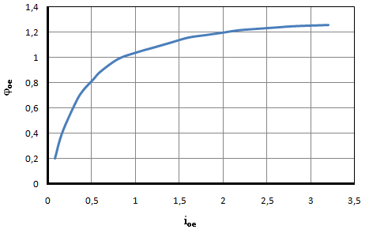
Рисунок 3.1 – Кривая намагниченности

Тогда уравнение электромеханической характеристики примет вид:

$$ω=\frac{U_{ян}-R_{ян}I_{ян}i_{ое}}{cФ_{н}φ_{ое}} .$$ | (3.6)

Естественную механическую характеристику можно представить такой зависимостью:

$$ω=\frac{U_{ян}}{cФ_{вн}(I_{я})}-\frac{R_{я}M_{н}}{{cФ_{вн}\left(I_{я}\right)}^{2}} .$$ | (3.7)

Определяем номинальный момент двигателя:

$$M_{н}=\frac{U_{ян}cФ_{н}-ω_{н}{(cФ_{н})}^{2}}{R_{я}},$$ | (3.8)
$$M_{н}=\frac{550∙3,48-152,89∙{3,48}^{2}}{0,0805}=806.65 Н∙м.$$

Для построения естественной механической характеристики тягового электродвигателя момент представим в виде $M=M_{н}∙μ_{ое}$, где $μ_{ое}$ показывает, во сколько раз $M$ отличается от $M_{н}$.
Значение коэффициента $μ_{ое}$ определяется по формуле:

$$μ_{ое}=i_{ое}φ_{ое}.$$ | (3.9)

Произведём расчёт по формулам $i_{ое}=I/{I_{н}}$, $φ_{ое}={cФ}/{cФ_{н}}$, $M=M_{н}∙μ_{ое}$ [18] и найдём значения параметов $I, M и ω$. Полученные результаты занесём в таблицу 3.1.

Таблица 3.1 – Расчёт параметров ТЭД
$$i_{ое}$$ | $$φ_{ое}$$ | $$μ_{ое}$$ | $I$, А | $cФ$, В·с | $ω$, рад/с | $M$, Н·м
1 | 2 | 3 | 4 | 5 | 6 | 7
0,08 | 0,2 | 0,016 | 24 | 0,574 | 746,423 | 13,868
0,16 | 0,4 | 0,064 | 48 | 1,148 | 426,153 | 55,471
0,32 | 0,6 | 0,192 | 96 | 1,722 | 295,867 | 166,412
0,4 | 0,7 | 0,28 | 120 | 2,009 | 256,481 | 242,684
Продолжение таблицы 3.1
0,52 | 0,8 | 0,416 | 156 | 2,296 | 226,312 | 360,560
0,6 | 0,88 | 0,528 | 180 | 2,526 | 206,832 | 457,633
0,8 | 0,92 | 0,736 | 240 | 2,640 | 198,294 | 637,913
1 | 1 | 1 | 300 | 2,870 | 183,167 | 866,730
1,2 | 1,08 | 1,296 | 360 | 3,099 | 170,180 | 1123,282
1,4 | 1,1 | 1,54 | 420 | 3,157 | 167,216 | 1334,764
1,6 | 1,12 | 1,792 | 480 | 3,214 | 164,352 | 1553,180
1,8 | 1,16 | 2,088 | 540 | 3,329 | 158,910 | 1809,732
2 | 1,19 | 2,38 | 600 | 3,415 | 155,058 | 2062,817
2,2 | 1,2 | 2,64 | 660 | 3,444 | 153,816 | 2288,167
2,6 | 1,24 | 3,224 | 780 | 3,559 | 149,038 | 2794,338
2,8 | 1,265 | 3,542 | 840 | 3,631 | 146,199 | 3069,958
3,2 | 1,28 | 4,096 | 960 | 3,674 | 144,547 | 3550,126

3.5 Определение передаточного числа трансмиссии и расчётного радиуса ведущих колёс
Передаточное число трансмиссии определяется по следующей формуле [16]:

$$u_{тр}=\frac{0.377·r_{к}{·n}_{max}}{v_{max}},$$ | (3.10)
где r_{к} – радиус качения ведущего колеса транспортного средства, м;
n_{max} – максимальная частота вращения якоря двигателя, об/мин;
ν_{max} – максимальная скорость движения транспортного средства, км/ч.

Радиус качения ведущего колеса транспортного средства определяем по формуле [16]:
$$r_{к}=r_{ст}·\left(1-δ\right),$$ | (3.11)
где — статический радиус транспортного средства, м;
– буксование, для троллейбуса принимаем [16]

$$r_{к}=0,508·\left(1-0,06\right)=0,488 м.$$

По формуле (3.10) передаточное число трансмиссии равно:

$$u_{тр}=\frac{0.377·0.488·3900}{75}=9.56.$$

3.5 Построение тягово-скоростной характеристики
Cила тяги на ведущем колесе [16]:

$$F_{к}=\frac{М_{дв}·u_{тр}{·ƞ}_{тр}}{r_{ст}},$$ | (3.12)
$$F_{к}=\frac{806.65·9.56·0.92}{0.508}=13919,4 Н.$$

Мощность, подводимая к ведущим колёсам:

$$P_{к}=F_{к}·ω_{к}·r_{ст}=\frac{M_{дв}·u_{тр}{·ƞ}_{тр}·ω_{к·}r_{ст}}{r_{ст}}= M_{дв}·ƞ_{тр}·ω_{дв},$$ | (3.13)
$$P_{к}=806,65·0,92·152,89=113022,7 Вт=113 кВт.$$

Нормальная реакция дороги [16]:

$$F_{n}=f·m·g·cosα,$$ | (3.14)
где f = 0,015 – коэффициент сопротивления качению [16];
α – угол уклона дороги, α = 30°.

$$F_{n}=0.015·18520·9.81·cos30°=2360 Н;$$
$$F_{n1}=2415 Н;$$
$$F_{n2}=2470 Н;$$
$$F_{n3}=2524 Н;$$
$$F_{n4}=2579 Н.$$

Сила сопротивления при движении на подъём [16]:

$$F_{τ}=m·g·sinα,$$ | (3.15)

$$F_{τ}=18520·9.81·sin30°=90841,6 Н;$$
$$F_{τ1}=92950,75 Н;$$
$$F_{τ2}=95059,9 Н;$$
$$F_{τ3}=97168,05 Н;$$
$$F_{τ4}=99277,2 Н;$$

Силу сопротивления движению определим суммой сил сопротивления дороги и сопротивления воздуха:

$$F_{f}=F_{fd}·F_{в}.$$ | (3.16)

Сила сопротивления воздуха определяется по формуле [16]:

$$F_{в}=\frac{k_{в}{·A}_{в}·v_{max}^{2}}{{3,6}^{2}},$$ | (3.17)
$$F_{в}=\frac{0.4·7·{75}^{2}}{{3.6}^{2}}=1215.278 Н.$$

Сила сопротивления дороги $F_{fd}$ определяется суммой сил сопротивления качению $F_{n}$ и сопротивления подъёму ${ F}_{τ}$:

$$F_{fd}=F_{n}+F_{τ};$$ | (3.18)
$$F_{fд}=2360+90841=93201,64 Н;$$
$$F_{fд1}=95365,58 Н;$$
$$F_{fд2}=97529,53 Н;$$
$$F_{fд3}=99693,48 Н;$$
$$F_{fд4}=101856,4 Н.$$

Силу сопротивления движению $F_{f}$ определим по формуле (3.16):

$$F_{f}=93201,64+1215,2=94415,92 Н;$$
$$F_{f1}=96579,86 Н;$$
$$F_{f2}=98743,81 Н;$$
$$F_{f3}=100907,75 Н;$$
$$F_{f4}=103071,7 Н;$$
Динамический фактор рассчитаем по формуле [16]:

$$D=\frac{{2·F}_{к}{-F}_{в}}{m·g};$$ | (3.19)
$$D=\frac{2·13919,4-1215,278}{18520·9,81}=0,147;$$
$$D_{1}=0.143;$$
$$D_{2}=0.14;$$
$$D_{3}=0.137;$$
$$D_{4}=0.134.$$

Рассчитаем скорость движения транспортного средства без учёта буксования по формуле:

$$v=\frac{ω_{дв}·r_{к}}{u_{тр}}$$ | (3.20)
$$v=\frac{152,81·0,488}{9,56}=7,795 м/с=28,062 км/ч.$$

Результаты расчёта по формулам приведены в таблице 3.2.

Таблица 3.2 – Динамический фактор и тяговые характеристики троллейбуса
ν, км/ч | F_{к}, Н | D | D1 | D2 | D3 | D4
15 | 35656,67 | 0,386 | 0,377 | 0,369 | 0,361 | 0,353
20 | 27241,16 | 0,293 | 0,287 | 0,280 | 0,274 | 0,268
25 | 21792,93 | 0,233 | 0,228 | 0,223 | 0,218 | 0,213
30 | 18160,77 | 0,1932 | 0,189 | 0,185 | 0,181 | 0,177
35 | 15566,38 | 0,165 | 0,161 | 0,157 | 0,154 | 0,151
40 | 13620,58 | 0,143 | 0,139 | 0,137 | 0,134 | 0,131
45 | 12107,18 | 0,127 | 0,124 | 0,121 | 0,118 | 0,116
50 | 10896,46 | 0,113 | 0,111 | 0,108 | 0,106 | 0,104
55 | 9905,87 | 0,102 | 0,100 | 0,098 | 0,096 | 0,094
60 | 9080,38 | 0,093 | 0,091 | 0,089 | 0,087 | 0,085

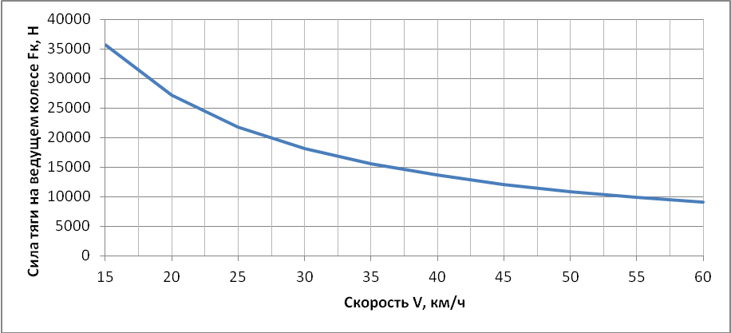
Рисунок 3.2 – Тяговая характеристика троллейбуса

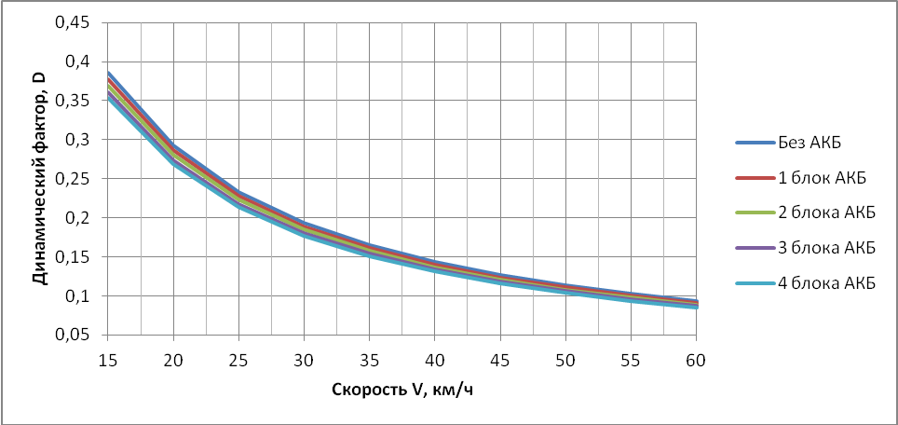
Рисунок 3.3 – Динамический фактор

По данным таблицы 3.2 был график зависимости силы тяги на ведущем колесе от скорости движения (рисунок 3.2), а так же график зависимости динамического фактора от скорости (рисунок 3.3). График ограничен: максимальной скоростью транспортного средства, и минимальной скоростью транспортного средства при естественной характеристики двигателя.

3.6 Определение разгонных свойств
Ускорение при разгоне определяется для случая движения троллейбуса по горизонтальному участку дороги. Расчёт ведётся с использованием динамической характеристики троллейбуса по формуле:

$$\ddot{x}=a=\frac{(D-ψ)·g}{δ_{п.м.}},$$ | (3.21)
где $δ_{п.м.}$ - коэффициент приведенной массы, $δ_{п.м.}=1,08.$

Результаты расчёта приведены в таблице 3.3.

Таблица 3.3 – Ускорение троллейбуса
D | D1 | D2 | D3 | D4 | V | a | a1 | a2 | a3 | a4
0,393 | 0,384 | 0,376 | 0,367 | 0,360 | 0 | 3,207 | 3,126 | 3,048 | 2,974 | 2,903
0,393 | 0,384 | 0,376 | 0,367 | 0,360 | 5 | 3,207 | 3,126 | 3,048 | 2,974 | 2,903
0,393 | 0,384 | 0,376 | 0,367 | 0,360 | 10 | 3,207 | 3,126 | 3,048 | 2,974 | 2,903
0,386 | 0,384 | 0,376 | 0,367 | 0,360 | 15 | 3,141 | 3,126 | 3,048 | 2,974 | 2,903
0,293 | 0,292 | 0,285 | 0,279 | 0,273 | 20 | 2,300 | 2,288 | 2,230 | 2,173 | 2,119
0,233 | 0,232 | 0,227 | 0,222 | 0,217 | 25 | 1,755 | 1,746 | 1,699 | 1,655 | 1,612
0,193 | 0,192 | 0,188 | 0,184 | 0,180 | 30 | 1,392 | 1,385 | 1,346 | 1,309 | 1,273
0,165 | 0,164 | 0,160 | 0,157 | 0,154 | 35 | 1,132 | 1,126 | 1,093 | 1,062 | 1,032
0,143 | 0,143 | 0,140 | 0,137 | 0,134 | 40 | 0,938 | 0,933 | 0,904 | 0,877 | 0,850
0,127 | 0,126 | 0,123 | 0,121 | 0,118 | 45 | 0,787 | 0,782 | 0,757 | 0,732 | 0,709
0,113 | 0,113 | 0,110 | 0,108 | 0,106 | 50 | 0,665 | 0,662 | 0,639 | 0,617 | 0,596
0,102 | 0,102 | 0,100 | 0,098 | 0,095 | 55 | 0,566 | 0,563 | 0,543 | 0,523 | 0,504
0,093 | 0,093 | 0,091 | 0,089 | 0,087 | 60 | 0,484 | 0,481 | 0,462 | 0,444 | 0,427

По данным таблицы 3.3 строим график зависимости ускорения троллейбуса от его скорости движения.
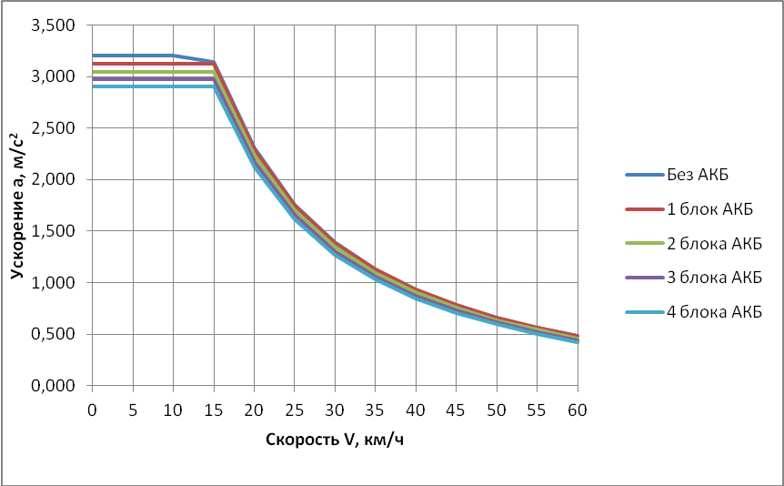
Рисунок 3.4 – Ускорение троллейбуса

Время разгона троллейбуса зависит от квалификации водителя, который для достижения максимальной интенсивности разгона использует ускорения, близкие к допустимым. Разгон начинается с начальной скорости $v_{min}$ (при трогании троллейбуса $v_{min}=0$) и заканчивается при достижении троллейбуса заданной максимальной скорости $v_{max}$ или установившейся скорости $v_{уст}$.
Для определения времени разгона полагают, что ускорение в каждом интервале изменения скорости постоянно. Тогда время разгона на i-ом интервале составит:

$${Δt}_{i}=\frac{{Δv}_{i}}{{3.6·a}_{ср}},$$ | (3.22)
где ${Δv}_{i}$ - изменение скорости на i-ом интервале, км/ч:${Δv}_{i}={Δv}_{i2}-{Δv}_{i1}$;
$a_{ср}$ - среднее значение ускорения на i-ом интервале, $a_{ср}=a_{i2}-a_{i1}$.

Общее время разгона от $v_{min}$ до $v_{max}$ равно сумме составляющих ${Δt}_{i}:$
$$t_{разг}=\sum_{i=1}^{n}{{Δt}_{i}},$$ | (3.23)
где n – количество интервалов изменения скорости.

Таблица 3.4 – Изменение скорости движения троллейбуса в зависимости от времени разгона
V | Δ_{vi} | а_{ср} | а_{ср1} | а_{ср2} | а_{ср3} | а_{ср4}
0 | 5 | 3,207 | 3,126 | 3,048 | 2,974 | 2,903
5 | 5 | 3,207 | 3,126 | 3,048 | 2,974 | 2,903
10 | 5 | 3,207 | 3,126 | 3,048 | 2,974 | 2,903
15 | 5 | 3,207 | 3,126 | 3,048 | 2,974 | 2,903
20 | 5 | 2,721 | 2,707 | 2,639 | 2,574 | 2,511
25 | 5 | 2,027 | 2,017 | 1,964 | 1,914 | 1,866
30 | 5 | 1,573 | 1,565 | 1,523 | 1,482 | 1,442
35 | 5 | 1,262 | 1,256 | 1,220 | 1,185 | 1,152
40 | 5 | 1,035 | 1,030 | 0,999 | 0,969 | 0,941
45 | 5 | 0,862 | 0,858 | 0,830 | 0,805 | 0,780
50 | 5 | 0,726 | 0,722 | 0,698 | 0,675 | 0,653
55 | 5 | 0,616 | 0,612 | 0,591 | 0,570 | 0,550
60 | 5 | 0,525 | 0,522 | 0,502 | 0,484 | 0,466
V | Δv_{i} | Δt_{i} | Δt_{i1} | Δt_{i2} | Δt_{i3} | Δt_{i4}
0 | 5 | 0,946 | 0,958 | 0,969 | 0,980 | 0,992
5 | 5 | 0,946 | 0,958 | 0,969 | 0,980 | 0,992
10 | 5 | 0,946 | 0,958 | 0,969 | 0,980 | 0,992
15 | 5 | 1,111 | 1,122 | 1,134 | 1,145 | 1,157
20 | 5 | 1,560 | 1,562 | 1,576 | 1,589 | 1,602
25 | 5 | 2,126 | 2,130 | 2,148 | 2,167 | 2,186
30 | 5 | 2,842 | 2,846 | 2,871 | 2,896 | 2,922

Продолжение таблицы 3.4
35 | 5 | 3,785 | 3,791 | 3,823 | 3,856 | 3,890
40 | 5 | 5,102 | 5,110 | 5,151 | 5,194 | 5,237
45 | 5 | 7,099 | 7,108 | 7,161 | 7,215 | 7,270
50 | 5 | 10,538 | 10,549 | 10,615 | 10,683 | 10,753
55 | 5 | 18,005 | 18,018 | 18,101 | 18,186 | 18,274
60 | 5 | 26,835 | 26,850 | 26,954 | 27,062 | 27,173
V | Δvi | t | t1 | t2 | t3 | t4
0 | 5 | 0,000 | 0,000 | 0,000 | 0,000 | 0,000
5 | 5 | 1,893 | 1,915 | 1,938 | 1,961 | 1,983
10 | 5 | 2,839 | 2,873 | 2,907 | 2,941 | 2,975
15 | 5 | 3,951 | 3,995 | 4,041 | 4,086 | 4,132
20 | 5 | 5,510 | 5,558 | 5,616 | 5,675 | 5,734
25 | 5 | 7,636 | 7,687 | 7,764 | 7,842 | 7,919
30 | 5 | 10,478 | 10,533 | 10,635 | 10,738 | 10,841
35 | 5 | 14,263 | 14,324 | 14,458 | 14,594 | 14,731
40 | 5 | 19,365 | 19,434 | 19,610 | 19,788 | 19,968
45 | 5 | 26,465 | 26,542 | 26,771 | 27,003 | 27,237
50 | 5 | 37,003 | 37,091 | 37,386 | 37,686 | 37,990
55 | 5 | 55,007 | 55,108 | 55,487 | 55,872 | 56,264
60 | 5 | 81,842 | 81,959 | 82,441 | 82,934 | 83,437

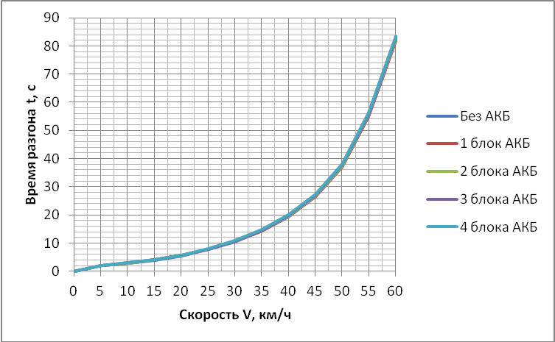
Рисунок 3.5 – Время разгона троллейбуса

По данным таблицы 3.3 и 3.4 строим график изменения скорости движения троллейбуса при его разгоне.

3.7 Путь разгона.
Для получения характеристики разгона определяют приращение $Δs_{i}$, проходимого троллейбусом на всех интервалах изменения скорости. При этом принимается допущение, что в каждом из этих интервалов троллейбуса движется с постоянной средней скоростью $v_{ср}$, которую определяют по формуле:

$$v_{срi}=\frac{v_{i1}+v_{i2}}{2},$$ | (3.24)
где $v_{i1}$,$v_{i2}$ - скорости соответственно в начале и конце каждого интервала, км/ч.

Тогда длина пути на каждом интервале равна

$$Δs_{i}=\frac{v_{срi}·{Δt}_{i}}{3,6}.$$ | (3.25)
Полный путь троллейбуса за время разгона составит:

$$s=\sum_{i=1}^{n}{{Δs}_{i}},$$ | (3.26)
где n – число интервалов изменения скорости.

По формулам 3.25 и 3.26 был проведён расчёт расчёт пути разгона троллейбуса. Результаты представлены в таблице 3.5.

Таблица 3.5 – Изменение скорости движения троллейбуса в зависимости от проходимого пути при разгоне
ΔS | ΔS₁ | ΔS₂ | ΔS₃ | ΔS₄
0 | 0 | 0 | 0 | 0
8,518 | 8,619 | 8,721 | 8,823 | 8,925
25,554 | 25,857 | 26,162 | 26,468 | 26,776
50,007 | 50,512 | 51,019 | 51,530 | 52,043
98,267 | 98,427 | 99,261 | 100,101 | 100,945
172,211 | 172,490 | 173,990 | 175,502 | 177,026
281,311 | 281,759 | 284,228 | 286,723 | 289,244
442,835 | 443,508 | 447,320 | 451,182 | 455,096
688,819 | 689,786 | 695,421 | 701,148 | 706,969
1086,195 | 1087,540 | 1095,623 | 1103,865 | 1112,270
1802,041 | 1803,870 | 1815,221 | 1826,837 | 1838,728
3402,883 | 3405,331 | 3421,039 | 3437,181 | 3453,777
5554,804 | 5558,045 | 5579,579 | 5601,815 | 5624,788
S,м | S1,м | S2,м | S3,м | S4,м
0 | 0 | 0 | 0 | 0
8,518 | 8,619 | 8,721 | 8,823 | 8,925

Продолжение таблицы 3.5
34,072 | 34,476 | 34,882 | 35,291 | 35,701
75,561 | 76,369 | 77,181 | 77,998 | 78,819
148,274 | 148,938 | 150,281 | 151,631 | 152,988
270,478 | 270,917 | 273,251 | 275,602 | 277,972
453,522 | 454,249 | 458,218 | 462,224 | 466,271
724,146 | 725,267 | 731,547 | 737,905 | 744,341
1131,655 | 1133,294 | 1142,741 | 1152,330 | 1162,065
1775,014 | 1777,326 | 1791,044 | 1805,013 | 1819,239
2888,236 | 2891,410 | 2910,844 | 2930,703 | 2950,998
5204,923 | 5209,201 | 5236,260 | 5264,019 | 5292,505
8957,686 | 8963,377 | 9000,618 | 9038,996 | 9078,564

По данным таблицы 3.5 строим график зависимости скорости движения от пути, проходимого при разгоне троллейбуса.

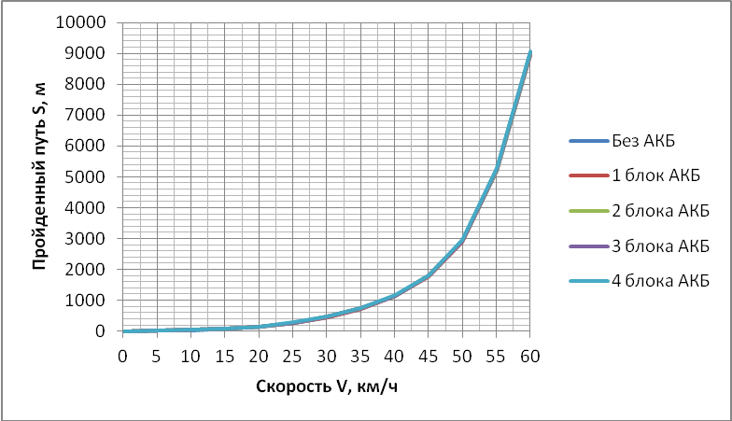
Рисунок 3.7 – Путь разгона троллейбуса

3.8 Определение величины преодолеваемого подъема
Определяем вес троллейбуса G, нормальную нагрузку на задний мост G₂ и координату a центра масс:

$$G=m·g;$$ | (3.27)
$$G_{1}=18520·9.81=181681.2 Н;$$
$$G_{11}=185899,5 Н;$$
$$G_{12}=190117,8 Н;$$
$$G_{13}=194336,1 Н;$$
$$G_{14}=198554,4 Н.$$

$$G_{2}=G-m_{1}·g;$$ | (3.28)
$$G_{2}=181681,2-9·{10}^{3}·9,81=93391,2 Н;$$
$$G_{21}=97609,5 Н;$$
$$G_{22}=101827,8 Н;$$
$$G_{23}=106046,1 Н;$$
$$G_{24}=110264,4 Н.$$

$$a=\frac{G_{2}}{G}·L;$$ | (3.29)
$$a=\frac{93391.2}{181681.2}·6.2=3.187 м;$$
$$a_{1}=3.255 м;$$
$$a_{2}=3.321 м;$$
$$a_{3}=3.383 м;$$
$$a_{4}=3.443 м.$$

Рассчитываем максимальный i_{max} уклон, который может преодолеть троллейбус в заданных условиях эксплуатации, в зависимости от комплектации:
$$i_{max}=\frac{φa}{L-φh_{c}};$$ | (3.30)
$$i_{max}=\frac{0.6·3.187}{6.2-0.6·1.5}=0,361=20,683°;$$
$$i_{max1}=0,369=21,126°;$$
$$i_{max2}=0,376=21,55°;$$
$$i_{max3}=0,383=21,956°;$$
$$i_{max4}=0,39=22,344°.$$

Вычислим дополнительный уклон, преодолеваемый за счет использования накопленной троллейбусом кинетической энергии i_{доп} [19]:

$$i_{доп}=\frac{δ_{п.м.}·(v_{0}^{2}{·v}_{кр}^{2})}{2·g·s},$$ | (3.30)

где - длина отрезка пути, на котором скорость падает от $v_{0 }$до $v_{кр}$.

$$i_{доп}=\frac{1.08·({(\frac{60}{3.6})}^{2}·{(\frac{35}{3.6})}^{2})}{2·9.81·400}=0.025=1.43°.$$

Предельный уклон пути, преодолеваемый троллейбусом, это уклон, который на отрезке пути заданной длины вызывает падение скорости от начальной $v_{0 }$, соответствующей движению на горизонтальном участке, до критической скорости $v_{кр}$.
Предельный уклон определяется по формуле [19]:

$$i_{пред}=i_{max}+i_{доп}$$ | (3.31)
$$i_{пред}=20,683°+1,43°=22,112°;$$
$$i_{пред1}=22,556°;$$
$$i_{пред2}=22,98°;$$
$$i_{пред3}=23,386°;$$
$$i_{пред4}=23,774°.$$

Рисунок 3.8 Максимальный угол подъёма троллейбуса по тяге

Вывод по разделу три
В ходе выполнения работы для троллейбуса ЗиУ-682 был произведен расчет снаряженной и полной массы троллейбуса в зависимости от комплектации, определены для данного двигателя естественные электромеханическая и механическая характеристики, определено передаточное число трансмиссии и найдено значение преодолеваемого троллейбусом подъёма.
Анализируя график тягово-скоростной характеристики видно, что при увеличении скорости движения троллейбуса сила тяги на ведущих колёсах уменьшается. Это объясняется тем, что с увеличением угловой скорости вращения якоря ТЭД, а, соответственно, и скорости движения троллейбуса, уменьшается и момент на нём, а, соответственно, и сила тяги на ведущих колёсах. На невысоких скоростях ТЭД развивает большой крутящий момент, что необходимо для трогания с места, движения на подъём и движения при критических нагрузках.
Определение преодолеваемого подъёма необходимо для правильного выбора маршрута движения троллейбуса.
В процессе разгона значение ускорения уменьшается, так как с увеличением скорости движения увеличивается сопротивление воздуха, что препятствует дальнейшему увеличению ускорения.
Проанализировав полученные результаты в данном разделе, можно сделать вывод, что вне зависимости от количества установленных блоков аккумуляторных батарей тягово-динамические характеристики троллейбуса практически не изменяются.

4 ТЕХНОЛОГИЧЕСКАЯ ЧАСТЬ

Основная задача промышленности в настоящее время состоит в расширении и повышении технического уровня и эффективности производства, его рентабельности, мобильности, экономии производственных и трудовых ресурсов, а так же улучшении качества продукции.
Одним из основных условий технического прогресса является постоянное обновление продукции, а одним из основных требований к современному производству является разработка новой продукции с минимальными потерями и затратами.
В данном разделе дипломного проекта была выбрана деталь, разработана технология её изготовления, а так же выбрано необходимое оборудование и произведены необходимые расчеты.

4.1 Выбор детали
Деталью, для которой разрабатывается технологический процесс является кронштейн крепления поперечин (рисунок 4.1), которые удерживают блоки аккумуляторных батарей от вертикального перемещения.
Деталь изготавливается из стального П-образного профиля, толщиной стенок 4 мм.
П-образый профиль изготавливается методом горячей гибки.
Материал - Сталь 45.
Сталь 45 относится к ограниченно сваривающимся сталям, требуется предварительный подогрев.
Кронштейн крепится к кузову с помощью сварки.
Поперечины крепятся с помощью болтов М16 к кроштейнам.

Рисунок 4.1 - Общий вид детали

4.2 Расчет режимов резания
Операция 005 - Отрезная
Используемое оборудование: Дисковый отрезной станок JET MCS-275.
Инструмент – Пильный твердосплавный диск 150×3.2 мм, материал - Т15К6.
Рисунок 4.2 – Схема отрезной операции

Операция 010 - Фрезерование
Используемое оборудование: Станок фрезерный Корвет-610
Инструмент - Фреза концевая с коническим хвостовиком (ГОСТ 17026-71) - материал Р6М5К5.
Рисунок 4.3 – Схема фрезерной операции

Расчет режима резания для 010 операции :
Ширина фрезерования 63 мм.
Глубина резания t = 1 мм.
Подача $s=0,05-0,08$, принимаем по станку s = 0,08 мм/об. [20, с. 285]
Скорость резания определяется по формуле:

$$V=\frac{C_{v}D^{q}}{T^{m}∙t^{x}∙s_{z}^{y}·B^{U}Z^{p}}∙K_{v},$$ | (4.1)
где Т - время непрерывной работы резца;
t – глубина резания в мм;
s – подача;
$C_{v}$,$K_{v}$ – коэффициенты [20, с. 265-269; 287];
$C_{v}$= 46.7; q =0,45; x = 0,5; y = 0,5; u = 0,1; p = 0,1; m = 0,33; T=180.
$$V=\frac{46.7·{63}^{0.45}}{{180}^{0,33}∙1^{0,5}∙{63}^{0,1}·{0.08}^{0.5}8^{0.1}}∙1.26= 130 м/мин.$$

По таблице 1 [20, с. 261] для обработки стали с _{в} = 580 МПа определяем:

$$K_{MV}=K_{r}·{(\frac{750}{σ})}^{n_{V}},$$ | (4.2)
где n_{V} = 0.9, K_{r}=1 [20, с. 262];

K_{MV} = ${(\frac{750}{580})}^{0,9}$= 1,26;
где K_{ПV} = 1, K_{ИV}=1 [20, с. 263].

Частота вращения шпинделя, соответствующая найденной скорости резания, находится по формуле:

$$n=\frac{1000∙V}{π∙D}.$$ | (4.3)

Подставляя значения, получаем:

$$n \text{= }\frac{\text{1000}\text{∙130}}{\text{3,14}\text{∙63}}\text{=}\text{656 }\text{об}\text{/}\text{мин}\text{.}$$

Корректируем частоту вращения по паспортным данным станка [21] и устанавливаем действительную частоту вращения n = 720 (115, 230, 290, 360, 580, 720, 875, 1750) об/мин.
Действительная скорость резания:

$$V_{д}=\frac{π∙D∙n}{1000},$$ | (4.4)
$$V_{д}=\frac{3,14∙16∙656}{1000}=32,96 м/мин .$$

Определим поминутную подачу:

$$S_{M}=S_{Z}·z·n,$$ | (4.5)
$$S_{M}=0.08·8·656 = 419.84 мм/мин.$$

Корректируем минутную подачу по данным станка [21] и устанавливаем действительную подачу: $S_{M}$ = 470 мм/мин.
Сила резания определяется по формуле:

$$P_{z}=\frac{10C_{p}·t^{x}·S_{z}^{y}·B^{n}·z}{D^{q}·n^{w}}·K_{мр}.$$ | (4.5)

Из таблицы 41 [20, с. 291] выписываем коэффициент и показатели степеней формулы. Для заданных условий обработки С_{Р} = 68.2; x = 0.86; y = 0.72; n = 1; q=0,86; w=0.
Поправочный коэффициент на качество обрабатываемого материала К_{МР} определяем по таблице 9 [20, с. 264]:

$$K_{MP}={(\frac{σ}{750})}^{n},$$ | (4.6)
где n = 0,3;

$$K_{MP}={(\frac{580}{750})}^{0.3}=0.9.$$

Определим силу резания:

$$P_{z}=\frac{10·68.2·1^{0,86}·{0,08}^{0,72}·{63}^{1}·8}{{63}^{0,72}·1}= ·0,9= 2824 Н.$$

Крутящий момент на шпинделе:

$$M_{кр}=\frac{P_{z}·D}{2·100},$$ | (4.7)
где D – диаметр фрезы, мм;

$$M_{кр}=\frac{2824·63}{2·100}=889.56 Н·м,$$

Мощность резания (эффективная):

$$N_{e}=\frac{P_{z}·V}{1020·60},$$  $$N_{e}=\frac{2824·32,96}{1020·60}=1.5 кВт.$$ | (4.8)
Проверяем, достаточна ли мощность привода станка по условию $N_{e}≤N_{шп}.$ Мощность на шпинделе станка Корвет-610:
$$N_{шп}=N_{д}η,$$ | (4.9)
где $N_{д}$ - мощность двигателя, кВт;

$$N_{шп}=3∙0,8=2,4 кВт.$$

Условие выполняется ($1,5≤2,4$), следовательно, обработка возможна.
Основное время на обработку рассчитывается по формуле:

$$T_{o}=\frac{L}{S_{M}} ,$$ | (4.10)
где L – длина рабочего хода, мм;
$S_{M}$ – минутная подача.

Длина рабочего хода резца:

$$L=l+l_{1}+l_{2},$$ | (4.11)
где l – длина обрабатываемой поверхности, мм;
l₁+l₂ –суммарная величина врезания и перебега, мм.
l₁+l₂ = 1 мм [22].

$$L=63+1=64 мм;$$
$$T_{o}=\frac{64}{160}=0,4 мин.$$

Операция 015 – Фрезерная
Используемое оборудование: Станок фрезерный Корвет-610
Инструмент - Фреза концевая с коническим хвостовиком (ГОСТ 17026-71) - материал Р6М5К5.
Рисунок 4.3 – Схема фрезерной операции

Расчет режима резания для 015 операции:
Ширина фрезерования 63 мм.
Глубина резания t = 1 мм.
Подача $s=0,05-0,08$, принимаем по станку s = 0,08 мм/об. [20, с. 285]
Скорость резания определяется по формуле (4.1):

$$V=\frac{46.7·{63}^{0.45}}{{180}^{0,33}∙1^{0,5}∙{63}^{0,1}·{0.08}^{0.5}8^{0.1}}∙1.26= 130 м/мин.$$

По таблице 1 [20, с. 265-269; 287] для обработки стали с $σ$_{в} = 580 МПа определяем n_{V} = 0.9, K_{r}=1, а $K_{MV}$ по формуле (4.2):

K_{MV} = ${(\frac{750}{580})}^{0,9}$= 1,26,
где K_{ПV} = 1, K_{ИV}=1 [261].

Частота вращения шпинделя, соответствующая найденной скорости резания, находится по формуле (4.3):

$$n \text{= }\frac{\text{1000}\text{∙130}}{\text{3,14}\text{∙63}}\text{=}\text{656 }\text{об}\text{/}\text{мин}\text{.}$$

Корректируем частоту вращения по паспортным данным станка [21] и устанавливаем действительную частоту вращения n = 720 (115, 230, 290, 360, 580, 720, 875, 1750) об/мин.
Действительная скорость резания $V_{д}$ определяется по формуле (4.4):

$$V_{д}=\frac{3,14∙16∙656}{1000}=32,96 м/мин .$$

Определим поминутную подачу по формуле (4.5):

$$S_{M}=0.08·8·656 = 419.84 мм/мин.$$

Корректируем минутную подачу по данным станка [21] и устанавливаем действительную подачу: $S_{M}$ = 470 мм/мин.
Сила резания определяется по формуле (4.5).
Из таблицы 41 [20, с. 291] выписываем коэффициент и показатели степеней формулы. Для заданных условий обработки С_{Р} = 68.2; x = 0.86; y = 0.72; n = 1; q=0,86; w=0.
Поправочный коэффициент на качество обрабатываемого материала К_{МР} определяем по таблице 9 [20, с. 264], формула (4.6), где n = 0,3:

$$K_{MP}={(\frac{580}{750})}^{0.3}=0.9.$$

Определим силу резания:

$$P_{z}=\frac{10·68.2·1^{0,86}·{0,08}^{0,72}·{63}^{1}·8}{{63}^{0,72}·1}= ·0,9= 2824 Н.$$

Крутящий момент на шпинделе определяется по формуле (4.7):

$$M_{кр}=\frac{2824·63}{2·100}=889.56 Н·м,$$

Мощность резания (эффективная) определим по формуле (4.8):

$$N_{e}=\frac{2824·32,96}{1020·60}=1.5 кВт.$$

Проверяем, достаточна ли мощность привода станка по условию $N_{e}≤N_{шп}.$ Мощность на шпинделе станка Корвет-610 определим по формуле (4.9):

$$N_{шп}=3∙0,8=2,4 кВт.$$
Условие выполняется ($1,5≤2,4$), следовательно, обработка возможна.
Основное время на обработку $T_{o}$ рассчитывается по формуле (4.10), а длина рабочего хода резца $L$ определяется по формуле (4.11):

$$L=63+1=64 мм;$$
$$T_{o}=\frac{64}{160}=0,4 мин.$$

Операция 020 - Сверлильная
Используемое оборудование: Вертикально-сверлильный станок 2А150.
Инструмент - сверло диаметром 16 мм по ГОСТ 10903 – 77.

Рисунок 4.4 – Схема сверлильной операции

Расчет режима резания для 020 операции:
Длина рабочего хода определяется по формуле:

$$L_{р.х.}=L_{рез}+у+L_{доп},$$ | (4.12)
где L_{рез} – длина резания, мм; L_{рез} = 4 мм;
y – величина подвода врезания и перебега инструмента, мм; у = 2 мм;
L_{доп} – дополнительная длина хода, мм; L_{доп}= 5 мм.

$$L_{р.х.}=21+2+5=28 мм.$$

Подача $s=0,45$ мм/об.
Скорость резания определяется по формуле:

$$V=\frac{C_{v }∙{ D}^{q}}{T^{m} ∙{ S}^{y}}∙K_{v},$$ | (4.13)
где Т - время непрерывной работы сверла;
S – подача;
$C_{v}=9,8$;
q = 0,4;
y = 0,5;
m = 0,2;
T = 50 мин;
$${ K}_{v}=0,95;$$

$$V=\frac{9,8∙{10}^{0,4}}{{50}^{0,2}∙0,{45}^{0,3}}∙0,95=14,3 м/мин.$$

Частота вращения определяется по формуле:

$$n=\frac{1000∙v}{π∙d},$$ | (4.14)
$$n=\frac{1000∙14,3}{3,14∙16}=284.9 об/мин.$$

Принимаем n = 290 об/мин.
Фактическая скорость резания определяется по формуле:
$$V_{ф}=\frac{π∙d∙n}{1000},$$ | (4.15)
где d- диаметр, мм;
n- обороты;

$$V_{ф}=\frac{3,14∙16∙290}{1000}=14,3 м/мин.$$

Время на обработку определяется по формуле:

$$T_{o}=\frac{L_{р.х.}}{n·S} ;$$ | (4.10)
$$T_{o}=\frac{21}{290·0,45}=0,1 мин.$$

4.3 Техническая характеристика выбранных станков
Для фрезерных операций был использован фрезерный станок Корвет-610. Он применяется для сверления отверстий диаметром до 30 мм и фрезеровки деталей в промышленных цехах или частных металлообрабатывающих мастерских. Конструкция модели включает отдельные двигатели для вертикального и горизонтального шпинделей, каждый из которых потребляет 1500 Вт. Для вертикального шпинделя доступен выбор между 8 рабочими скоростями (115, 230, 290, 360, 580, 720, 875 или 1750 об/мин), для горизонтального - между 9 (60, 140, 175, 200, 240, 460, 690, 1090 или 1350 об/мин). Для удобства оператора продольная подача заготовки осуществляется автоматически со скоростью 24, 40, 65, 100, 185, 285, 470 или 720 мм/мин. Технические характеристики станка Корвет-610 приведены в таблице 4.1.

Таблица 4.1 Технические характеристики фрезерного станка Корвет-610
Номинальная потребляемая мощность двигателя верт/гориз, Вт | 1500/1500
Номинальное напряжение питания. В | 380/50
Тип электродвигателя | асинхронный
Макс. диаметр сверления, мм | 30
Макс. диаметр концевого фрезерования, мм | 25
Макс. диаметр торцевого фрезерования, мм | 100
Число скоростей | 8
Частота вращения шпинделя  на холостом ходу, об/мин | 115, 230, 290, 360,  580, 720, 875, 1750
Ход пиноли шпинделя, мм | 120
Угол наклона шпиндельной головки (влево/вправо), град | 45/45
Расстояние от оси шпинделя до стойки, мм | 200-550
Расстояние от шпинделя до стола, мм | 100-480
Скорость продольной автоматической подачи, мм/мин | 24, 40, 65, 100, 185, 285, 470, 720
Т-образный паз. мм | 14
Масса нетто/брутто, кг | 850/1050
Универсальный вертикально-сверлильный станок, модель 2А150, предназначен для работы в ремонтных и инструментальных цехах, а также в производственных цехах с мелкосерийным выпуском продукции; оснащенный приспособлениями станок может быть применен в массовом производстве.
Таблица 4.2 Технические характеристики вертикально-сверлильного станка 2А150
Наибольший диаметр сверления в стали 45, мм | 50
Наименьшее и наибольшее расстояние от торца шпинделя до стола, мм | 0...800
Наименьшее и наибольшее расстояние от торца шпинделя до плиты, мм | 650...1200
Расстояние от оси вертикального шпинделя до направляющих стойки (вылет), мм | 350
Размеры рабочей поверхности стола, мм | 500 х 600
Число Т-образных пазов Размеры Т-образных пазов | 3
Наибольшее вертикальное перемещение стола (ось Z), мм | 325
Наибольшее перемещение салазок шпинделя, мм | 250
Наибольшее перемещение (ход) шпинделя, мм | 300
Частота вращения шпинделя, об/мин | 32...1400
Конус шпинделя | Морзе 5
Динамическое торможение шпинделя | Есть
Электродвигатель привода главного движения, кВт | 7,5
Электронасос охлаждающей жидкости Тип | Х14-22М
Габариты станка (длина х ширина х высота), мм | 1550 х 970 х 2865
Масса станка, кг | 2250

Вывод по разделу четыре
В результате выполнения технологического расчета была разработана технология изготовления детали, выбрано необходимое оборудование, подобраны необходимые параметры и проведены необходимые расчёты.

5 БЕЗОПАСНОСТЬ ЖИЗНЕДЕЯТЕЛЬНОСТИ

5.1 Общие требования
Вводимые в эксплуатацию новые троллейбусы должны иметь копию сертификата "Одобрение типа транспортного средства" и комплект эксплуатационной документации в соответствии с ГОСТ 2.601-95, в том числе:
а) руководство по эксплуатации;
б) формуляр;
в) паспорт;
г) каталог деталей и сборочных единиц;
д) ведомость ЗИП.
Ввод троллейбуса в эксплуатацию оформляется приказом по организации ГЭТ. Перед первым выпуском на линию с пассажирами необходимо произвести ревизию его механического и электрического оборудования в депо и пробную обкатку согласно техническим условиям на троллейбус.
Организация ГЭТ должна присвоить каждому троллейбусу инвентарный номер, который наносится на переднем, заднем и боковых бортах, а также в пассажирском помещении троллейбуса. Место расположения и размеры цифр инвентарного номера должны соответствовать ГОСТ 25869-90.
Троллейбусы должны содержаться в исправном состоянии, обеспечивающим их бесперебойную работу, безопасность движения и перевозку пассажиров. Поддержание троллейбусов в технически исправном состоянии возлагается на собственника организации ГЭТ в соответствии с Законом РФ "О безопасности дорожного движения" N 196-ФЗ от 10.12.95.
Основное удельное сопротивление движению эксплуатируемых троллейбусов должно соответствовать нормам, утвержденным организацией ГЭТ. Результаты замеров должны заноситься в книгу учета.
Запрещается вносить изменения в конструкцию троллейбусов, влияющие на безопасность движения и пассажиров, без согласования с разработчиком (заводом-изготовителем) троллейбусов.
Троллейбус, непригодный к эксплуатации вследствие физического износа, а также в случае нецелесообразности его восстановления после дорожно-транспортного происшествия, подлежит списанию. Списание троллейбуса должно производиться в порядке, установленном собственником организации ГЭТ с учетом норм амортизации .
Эксплуатация троллейбусов за пределами срока амортизации допускается при условии выполнения капитально-восстановительного ремонта в соответствии с порядком, утвержденным Минтрансом РФ [23].

5.2 Техническое обслуживание и ремонт троллейбусов
Основная цель технического обслуживания и ремонта состоит в поддержании троллейбусов в технически исправном состоянии, т.е. в способности выполнять перевозку пассажиров при условии, что все параметры, характеризующие их безопасность, особенно электробезопасность и пожаробезопасность, соответствуют требованиям нормативно-технической документации и обеспечивают безопасность дорожного движения и перевозки пассажиров.
Техническое обслуживание и ремонт троллейбусов должны проводиться в соответствии с действующей системой и эксплуатационно-ремонтной документацией, утвержденной в установленном порядке.
Нормы, правила, процедуры технического обслуживания и ремонта, установленные заводами - изготовителями троллейбусов, могут корректироваться организациями ГЭТ по согласованию с изготовителем. [23]

5.3 Требования к троллейбусу, выпускаемому на линию
Троллейбус, подготовленный для работы на линии, должен быть экипирован в соответствии с перечнем, утвержденным организацией ГЭТ с учетом типа (модели) троллейбуса и местных условий, в том числе:
- двухосный - двумя порошковыми или углекислотными огнетушителями емкостью не менее 5 л, установленными в кабине водителя и в пассажирском помещении;
- сочлененный - тремя порошковыми или углекислотными огнетушителями емкостью не менее 5 л, установленными в кабине водителя и в пассажирском помещении.
Примечание: при соответствующем обосновании допускается установка системы автоматического или полуавтоматического пожаротушения;
- медицинской аптечкой;
- знаком аварийной остановки
- не менее чем двумя противооткатными упорами (башмаками).
Запрещается допуск к эксплуатации на линии троллейбуса, имеющего хотя бы одну из перечисленных ниже неисправностей:
Тормозная система:
а) не действует одна из тормозных систем;
б) рукоятка стояночного тормоза не удерживается запирающим устройством;
в) неисправен манометр пневматической (пневмогидравлической) системы тормозных приводов;
г) нарушена герметичность пневматического (пневмогидравлического) тормозных приводов, что вызывает падение давления воздуха при неработающем компрессоре более чем на 0,05 МПа (0,5 кгс/кв.см) за 15 мин. после полного приведения в действие тормозных приводов;
д) заедает тормозная педаль;
е) неисправен тормозной кран.
Рулевое управление:
а) суммарный люфт в рулевом управлении превышает 20 градусов;
б) неисправен усилитель рулевого управления;
в) имеются не предусмотренные конструкцией перемещения деталей и узлов;
г) резьбовые соединения не затянуты или не зафиксированы установленным способом;
д) наблюдается просачивание смазки в виде капель из картера рулевого механизма (каплепадение);
е) наблюдается просачивание жидкости в виде капель из гидросистемы усилителя руля (каплепадение).
Колеса и шины:
а) излом, ослабление или отсутствие хотя бы одной шпильки или гайки крепления колеса, а также наличие трещины в диске или ободе колеса;
б) на передних колесах установлены шины, восстановленные по второй группе ремонта;
в) остаточная глубина рисунка протектора менее 2 мм в любой его части;
г) шины имеют местные повреждения (пробои, порезы, разрывы), обнажающие корд, а также отслоение протектора и боковины;
д) давление в шинах не соответствует установленным нормам;
е) неисправны замочные кольца или плохая посадка их на ободе колеса.
Карданная передача:
а) ослаблено крепление и посадка фланцев на валу тягового двигателя или редуктора;
б) отсутствует предохранительная скоба, если она предусмотрена конструкцией троллейбуса;
в) осевой зазор карданного шарнира и радиальный зазор шлицевого соединения превышает допустимую норму.
Центральный и колесный редукторы:
а) отсутствует или ослаблена хотя бы одна шпилька крепления крышек фланца и картера;
б) наблюдается просачивание смазки с падением капель (каплепадение);
в) наличие посторонних шумов при работе редуктора.
Подвеска:
а) сломан хотя бы один коренной лист задней рессоры или любой лист передней рессоры;
б) перекос заднего (ведущего) моста, превышающий норму, установленную заводом-изготовителем.
Пневматическое оборудование:
а) работа компрессора сопровождается повышенным шумом;
б) предохранительный клапан не имеет пломбы (где это предусмотрено конструкцией завода-изготовителя) или предохранительный клапан не имеет соответствующей отметки о произведенной регулировке;
в) регулятор давления не поддерживает рабочее давление в пневматической системе в пределах, установленных в технических условиях на троллейбус;
г) неисправен регулятор положения кузова.
Крышевое оборудование:
а) дефекты токоприемников, вызывающие сход токоснимающих головок с контактных проводов;
б) наличие трещин, погнутостей и сквозных прожогов на штангах;
в) заедание в шарнирах токоприемников при перемещении штанг в горизонтальной или вертикальной плоскостях;
г) неисправны головки токоприемников;
д) неисправны приспособления, предохраняющие от падения головки токоприемника при срыве со штанги, если это предусмотрено конструкцией;
е) неисправна или неправильно отрегулирована система ограничения подъема и опускания штанг;
ж) не отрегулированы натяжные пружины токоприемника, нажатие токоприемника на контактный провод на высоте подвески контактного провода 5,8 м не соответствует 120-140 H (12-14 кгс);
з) дефекты веревок токоприемников, колец и изоляторов;
и) повреждена или отсутствует на крыше дорожка из электроизоляционного материала;
к) установлены нестандартные контактные вставки;
л) разница в длине штанг токоприемника превышает 100 мм;
м) неисправны штангоуловители (при их наличии).
Электрическое оборудование:
а) нарушена работа тяговых двигателей, вспомогательных электрических машин, пускорегулирующей и защитной аппаратуры, вспомогательных цепей, аккумуляторной батареи;
б) не работает световая или звуковая сигнализация;
в) установлены некалиброванные предохранители;
г) отсутствуют пломбы ограничительных аппаратов защиты;
д) не работают контрольно-измерительные приборы;
е) заедает пусковая педаль;
ж) не работают в установленном режиме стеклоочистители;
з) не работают в установленном режиме стеклоомыватели (если они предусмотрены конструкцией);
и) не работает привод дверей;
к) не работает звуковой сигнал;
л) не работают устройства обогрева стекол кабины водителя;
м) ток утечки превышает 3 мА.
Внешние световые приборы:
а) не горят или не отрегулированы фары;
б) не горят стоп-сигналы, указатели поворота, габаритные фонари;
в) не установлены или не горят сигнальные опознавательные знаки (фонари) на сочлененном троллейбусе;
г) отсутствует освещение дверного проема задней двери.
Кузов:
а) нарушена целостность подножек и поручней;
б) повреждено изоляционное покрытие поручней и подножек входа и выхода;
в) нарушено крепление элементов пола и сидений, которое может привести к травме пассажира и повреждению его одежды или обуви;
г) нарушена целостность дверей и люков пола;
д) отсутствуют предусмотренные конструкцией троллейбуса зеркала заднего вида;
е) дефекты на стеклах кабины водителя и зеркалах заднего вида, искажающие или ухудшающие видимость;
ж) повреждено или отсутствует хотя бы одно из стекол кузова;
з) протекает крыша;
и) неисправно буксировочное устройство;
к) разрушено мягкое соединение тягача и прицепа сочлененного троллейбуса;
л) не работает громкоговорящая установка.
Для контроля тока утечки троллейбус оборудуется бортовым устройством контроля. Допускается эксплуатация троллейбусов без бортовых приборов контроля тока утечки при условии принятия необходимых мер контроля токов утечки в троллейбусных депо и на конечных станциях. [23]

Вывод по разделу пять
В данном разделе были рассмотрены вопросы технического обслуживания и ремонта троллейбусов, а так же требования предъявляемые к троллейбусу впускаемому на линию.

6 ГРАЖДАНСКАЯ ОБОРОНА

Гражданская оборона – это комплекс мероприятий по подготовке к защите и по защите населения, материальных и культурных ценностей на территории Российской Федерации от опасностей, возникающих при военных конфликтах или вследствие этих конфликтов, а также при чрезвычайных ситуациях природного и техногенного характера (в ред. Федерального закона от 29.06.2015 N 171-ФЗ). [24]
В ходе возникновения различных чрезвычайных ситуаций может потребоваться эвакуация населения из зоны ЧС.
Эвакуация – это комплекс мероприятий по организованному вывозу и выводу населения, материальных и культурных ценностей из зон чрезвычайных ситуаций или вероятной ЧС природного и техногенного характера, и его временному размещению в заблаговременно подготовленных безопасных районах. [24]
В случае возникновения чрезвычайных ситуаций, как военного, так и невоенного характера троллейбусы с возможностью автономного хода могут использоваться для перевозки людей от сборных пунктов к местам эвакуации.
Высокая пассажировместимость проектируемого троллейбуса с возможностью автономного хода (125 человек) позволит эвакуировать большое количество человек. Например, в городе имеющим троллейбусное предприятие с парком в 40 троллейбусов оборудованных системой автономного хода, они смогут за раз перевести до 5000 человек.
При необходимости, троллейбусы с возможностью автономного хода могут быть переоборудованы в санитарные, с установкой вместо поручней и сидений носилок для перевозки раненых.

7 ЭКОНОМИЧЕСКАЯ ЧАСТЬ

В данном разделе произведён расчёт экономической эффективности установки системы увеличенного автономного хода и транзисторно-импульсной системы управления тяговым двигателем на троллейбус модели ЗиУ-682.
1) Определение потребности в основных материалах, численности рабочих по проекту, расчет заработной платы. Расчет себестоимости единицы и общих затрат проектируемой модели по проекту.
Перечень устанавливаемого оборудования, включая стоимость капитально-восстановительного ремонта кузова, приведён в таблице 7.1.

Таблица 7.1 – Основные материалы
Наименование | Кол-во, | Цена | Стоимость, руб. | в т.ч. НДС | Стоимость без НДС, руб.
 | шт. | 1 шт., руб.
Блок АКБ КАТ-240НЛ | 1 | 864 000 | 864 000 | 172 800 | 691 200
Комплект электрооборудования ПТК-115 | 1 | 135 000 | 135 000 | 27 000 | 108 000
Капитально-восстановительный ремонт кузова троллейбуса | 1 | 3 100 000 | 3 100 000 | 620 000 | 2 480 000
 |  |  | 4 099 000 | 819 800 | 3 279 200

Исходя из этого, материальные затраты на производство единицы продукции составляют 3 279 200 руб. без НДС.
Производственный процесс обслуживается бригадой из 9 человек (таблица 7.2).

Таблица 7.2– Рабочие, непосредственно занятые производством продукции
Наименование | Разряд | Кол-во, чел. | Часовая  тарифная ставка,
 |  |  | руб./час
Слесарь-электрик | 5 | 3 | 155
Столяр-кузовщик | 5 | 2 | 155
Слесарь по ремонту подвижного состава | 3 | 3 | 155
Электро-газосварщик | 5 | 1 | 155

Исходя из положения о составе затрат предприятия производится расчёт затрат на оплату труда, результаты которого отображены в таблицах 7.3, 7.4.

Таблица 7.3 - Расчет заработной платы производственных рабочих
Показатель | Ед. изм. | Основные
1 Тариф на заработную плату | Руб. за час | 155
2 Отработанное время | н/ч.(трудоемкость) | 160
3 Заработная плата | Руб. | 24 800
4 Премия 10% | Руб. | 2 480
6 Районная надбавка 15% | Руб. | 3 720
7 Основная заработная плата | Руб. | 31 000
8 Отчисления ФСС 30% | Руб. | 9 300
9 Заработная плата без ФСС | Руб. | 21 700

Таблица 7.4 – Численность производственных рабочих, заработная плата и отчисления ФСС по проекту
Наименование показателей | Ед. измерен. | 1год | 2 год | 3 год
1 Численность рабочих, работающих по проекту, всего | чел. | 9 | 9 | 9
в том числе:
1.1 Производственные рабочие, непосредственно занятые производством продукции | чел. | 9 | 9 | 9
2 Затраты на оплату труда производственных рабочих: | руб. | 3 348 000 | 3 348 000 | 3 348 000
2.1 заработная плата | руб. | 2 343 600 | 2 343 600 | 2 343 600
2.2 отчисления ФСС (30%) | руб. | 1 004 400 | 1 004 400 | 1 004 400

Исходя из вышерассчитанных норм расхода материалов в таблице 7.5 показана калькуляция на модернизацию троллейбуса.
Основные затраты - это затраты на материалы (таблица 7.1).
Транспортные расходы связаны с доставкой материалов и составляют 0,02% от стоимости материалов.
В состав статьи «Электроэнергия на технологические цели» входят расходы предприятия на различные виды топлива (жидкого, твердого и газообразного), а так же на все виды энергии (пар, воду, электроэнергию, сжатый воздух, холод и т.п.), как закупаемые предприятием, так и произведённые на самом предприятии, которые используются на технологические, а так же и другие нужды при производстве различных видов продукции в основном производстве и составляют 0,01% от стоимости основных материалов.
К статье «Общепроизводственные расходы» относятся затраты на организацию, содержание и управление производствами (основным, вспомогательным, обслуживающим) и составляют 5% от заработной платы производственных рабочих.
В эти затраты входят:
- стоимость используемых для обслуживания и ремонта производственного оборудования материалов, запчастей;
- расходы на оплату труда сотрудников, непосредственно занятых обслуживанием производства, с учётом отчислений на социальные нужды;
- амортизационные отчисления и затраты на ремонт основных средств и иного имущества, используемого в производстве;
- стоимость демонтажа оборудования, а так же затраты на материалы, детали, различных закупаемых полуфабрикатов, используемых при настройке оборудования;
- амортизация нематериальных активов, используемых в производстве;
- расходы, связанные с эксплуатацией основных средств, непосредственно связанных с производством;
- стоимость недостач, а так же потерь от простоев, порчи имущества в производстве и на складах и т. п.
В состав статьи «Общехозяйственные расходы» входят затраты, не связанные с производственным процессом непосредственно и составляют 8% от заработной платы производственных рабочих.
В состав этих затрат входят:
- административно-управленческие расходы;
- содержание общехозяйственного персонала;
- амортизация и расходы на ремонт основных средств управленческого и общехозяйственного назначения;
- плата за аренду помещений общехозяйственного назначения;
- расходы на оплату информационных, аудиторских, консультационных и других типов услуг;
- другие аналогичные по назначению управленческие расходы.
Затраты на оплату труда - это заработная плата рабочих.
Отчисления ФСС – это обязательные страховые взносы в Фонды социального страхования (30% от заработной платы производственных рабочих).
В состав статьи «Коммерческие расходы» входят расходы, связанные с продажей продукции, товаров, работ, услуг и составляют 0,01% от производственной себестоимости.
К ним относятся расходы:
- на фасовку и упаковку;
- на доставку и погрузку;
- на комиссионные сборы (отчисления), уплачиваемые посредническим организациям;
- на аренду и содержание помещений, предназначенных для хранения и продажи продукции (товаров);
- на хранение товаров;
- на заработную плату продавцов;
- на рекламу;
- на представительские расходы;
- на другие аналогичные расходы.
Норма прибыли может определяться исходя из различных критериев, например, по относительному показателю – рентабельности продукции, либо исходя из соотношения спроса и предложения. Для упрощения расчетов норма прибыли установлена в размере 20% от полной себестоимости. [26]

Таблица 7.5 – Калькуляция на единицу продукции
Статьи затрат | Сумма (руб.)
Основные материалы | 3279200
Транспортные расходы | 67740
Электроэнергия на технологические цели | 986
Расходы на оплату труда | 334800
Отчисления с заработной платы | 100440
Общепроизводственные расходы | 16740
Общехозяйственные расходы | 26784
Производственная себестоимость | 3 826 690
Коммерческие расходы | 38266,9
Полная себестоимость | 3 864 957
Прибыль | 772 991
Цена | 4 637 948
Налог на добавленную стоимость НДС (20%) | 927 590
Цена реализации | 5 565 538

Суммарные затраты на производство и сбыт продукции за 3 года составляют 38 649 569 рублей.

Таблица 7.6 - Общие затраты на производство и сбыт продукции
Наименование показателей | 1 год | 2 год | 3 год
Материальные затраты | 32 792 000 | 32 792 000 | 32 792 000
Транспортные расходы | 677 400 | 677 400 | 677 400
Электроэнергия на техн. цели | 9 860 | 9 860 | 9 860
Продолжение таблицы 7.6
Общехозяйственные затраты | 267 840 | 267 840 | 267 840
Общепроизводственные затраты | 167 400 | 167 400 | 167 400
Затраты на оплату труда по проекту | 3 348 000 | 3 348 000 | 3 348 000
Отчисления с з/п | 1 004 400 | 1 004 400 | 1 004 400
Коммерческие затраты | 382 669 | 382 669 | 382 669
Всего затрат | 38 649 569 | 38 649 569 | 38 649 569

Планируемый объем составляет 10 машин в год.
Общие затраты на весь объем выпуска представляют собой все статьи затрат, представленные в калькуляции на единицу продукции, умноженные на плановый объем производства в натуральном выражении.
2) Капитальные вложения.
Капитальные вложения - инвестиции в основной капитал (основные средства), в том числе затраты на новое строительство, реконструкцию и техническое перевооружение действующих предприятий, приобретение машин, оборудования, инструмента, инвентаря, проектно-изыскательские работы и иные расходы.
Производственный процесс осуществляется на действующих производственных мощностях.
3) Планирование программы производства и реализации продукции (работ, услуг).
Для определения выручки от реализации продукции, планово-расчетную цену реализации единицы продукции необходимо умножить на объем продаж каждого вида продукции в натуральном выражении.
Программа производства и реализации продукции показана в таблице 7.7.

Таблица 7.7 - Программа производства и реализации продукции
Наименование показателей | Ед. | 1 год | 2 год | 3 год
 | измерен.
1 Объем производства в натуральном выражении | шт. | 10 | 10 | 10
3 Объем реализации в натуральном выражении | шт. | 10 | 10 | 10
3 Цена реализации за единицу продукции | руб. | 5 565 538 | 5 565 538 | 55 656 538
4 Выручка от реализации продукции | руб. | 55 655 379 | 55 655 379 | 55 655 379
4.1 в том числе НДС | руб. | 11 131 076 | 11 131 076 | 11 131 076
4.2 Выручка без НДС | руб. | 44 524 303 | 44 524 303 | 44 524 303

4) Определение потребности в инвестициях, выбор источника финансирования.
В инвестиционные затраты входят вложения на основные материалы с учетом запаса, а так же капитальные затраты на приобретение оборудования.

Таблица 7.8 - Инвестиции
Статьи затрат | Всего по проекту | 1 год
Приобретение основных материалов | 4 099 000 | 4 099 000
Итого - объем инвестиций | 4 099 000 | 4 099 000

Источники финансирования проекта - собственные денежные средства, сформированные от амортизации основного капитала, отчислений из прибыли на инвестиционные нужды, денежные средства (расчетный счет).
6) Планирование финансовых результатов по проекту.
Финансовый результат - это совокупный результат производственной и коммерческой деятельности предприятия в виде выручки от реализации, а также конечный результат финансовой деятельности в виде прибыли от продаж, прибыли до налогообложения и чистой прибыли (таблица 7.9).

Таблица 7.9 – Финансовые результаты
Наименование показателей | 1 год | 2 год | 3 год
 | руб. | руб. | руб.
1 Общая выручка от реализации продукции | 55 655 379 | 55 655 379 | 55 655 379
2 НДС от реализации выпускаемой продукции | 11 131 076 | 11 131 076 | 11 131 076
3 Общая выручка от реализации продукции по проекту без НДС | 44 524 303 | 44 524 303 | 44 524 303
4 Затраты на производство и сбыт продукции | 38 649 569 | 38 649 569 | 38 649 569
5 Начисленная амортизация по проекту | 0 | 0 | 0
6 Прибыль по проекту (выручка за минусом всех затрат и налоговых выплат) | 5 874 734 | 5 874 734 | 5 874 734
7 Погашение основного долга и выплата процентов за кредит | 0 | 0 | 0
7 Налогооблагаемая прибыль | 5 874 734 | 5 874 734 | 5 874 734
8 Налог на прибыль (20%) | 1 174 947 | 1 174 947 | 1 174 947
9 Чистая прибыль (7-8) | 4 699 788 | 4 699 787 | 4 699 787
10 Платежи в бюджет (налог на  прибыль, НДС) | 12 306 023 | 12 306 023 | 12 306 023
7) Оценка эффективности и окупаемость инвестиционного проекта.
Оценка эффективности инвестиционного проекта основана на расчете денежных потоков по трем видам деятельности и показателей эффективности.
Денежные потоки по годам от операционной, финансовой и инвестиционной деятельности представлены в таблице 7.11.
Денежный поток состоит из притока (поступления денежных средств) и оттока (затраты, платежи). Сальдо денежного потока – это разность притока и оттока.
К притоку от операционной деятельности относится выручка от реализации услуг и начисленная амортизация по проекту. К оттоку по операционной деятельности относятся налоги и платежи в бюджет, а так же расходы предприятия на производство и сбыт продукции.
Приток от инвестиционной деятельности – это собственные денежные средства на реализацию проекта, к оттоку относятся инвестиционные вложения.
К притоку от финансовой деятельности относятся кредиты и займы. К оттоку по финансовой деятельности относятся выплаты осинового долга и процентов по кредиту (в данном проекте отсутствуют).
Общее сальдо по веем видам деятельности должно быть положительно на всех расчетных шагах – это является обязательным условием финансовой реализуемости проекта. [27]
Общее сальдо является чистым доходом по проекту. Так как чистый доход прогнозируется на несколько периодов (в данном проекте на 3 года) необходимо привести стоимость всех выплат и поступлений к начальному моменту времени, т.е. продисконтировать. Дисконтирование является базой для расчётов стоимости денег с учётом фактора времени. Дисконтирование расчитывается умножением чистого дохода на коэффициент дисконтирования. Коэффициент дисконтирования находится по формуле:
$$a_{t}=\frac{1}{{(1+E)}^{t}},$$ | (7.1)
где t – номер шага расчета,
Е – ставка дисконтирования.

В Российской Федерации ставку дисконтирования находят в виде суммы ставки рефинансирования (ключевая ставка), которая устанавливается Центробанком РФ, а так же поправки на риск. В соответствии с методическими рекомендациями по оценке инвестиционных проектов ВК477 устанавливается размер поправки на риск.
Ориентировочные значения поправок на риск неполучения доходов предусмотренных проектом представлены в таблице 7.10.

Таблица 7.10 - Ориентировочная величина поправок на риск неполучения предусмотренных проектом доходов
Величина риска | Пример цели проекта | Величина поправки на риск, %
Низкий | Вложения в развитие производства на базе освоенной техники | 3 - 5
Средний | Увеличение объема продаж существующей продукции | 8 - 10
Высокий | Производство и продвижение на рынок нового продукта | 13 - 15
Очень высокий | Вложения в исследования и инновации | 18 - 20

Поправка на риск выбирается разработчиками инвестиционного проекта в зависимости от типа проектов, а ставка рефинансирования учитывает макроэкономические риски. На момент расчета (2019 г.) ставка рефинансирования ЦБ составляет 7,75%.
В данном проекте ставка дисконтирования равна 16%.
К основным показателям, используемым для оценки эффективности проекта используются:
- чистый дисконтированный доход;
- индексы доходности инвестиций;
- срок окупаемости.
- Чистый дисконтированный доход (ЧДД) рассчитывается по формуле 7.2.

$$ЧДД=\sum_{t=1}^{r}{{(R}_{t}-3_{t})·a_{t}-\sum_{t=1}^{r}{K_{t}·a_{t}}},$$ | (7.2)
где R_{t} – поступления от реализации проекта, руб.;
3_{t} – текущие затраты на реализацию проекта, руб.;
а_{t} – коэффициент дисконтирования;
К_{t} – капитальные вложения в проект (инвестиции), руб.;
t – номер временного интервала реализации проекта;
Т – срок реализации проекта (во временных интервалах).

Условие эффективности инвестиционного проекта: ЧДД>0. Если значение чистого дисконтированного дохода положительное, то это означает, что данный проект может приносить прибыль в установленном объеме, а соответственно эффективен. А отрицательное значение означает неэффективность проекта, т.е. при заданной норме прибыли проект приносит убытки предприятию и/или его инвесторам.
2. Индекс доходности инвестиций (ИД) рассчитывается по формуле 7.3.
$$ИД=\frac{\sum_{t=1}^{r}{{(R}_{t}-3_{t})·a_{t}}}{\sum_{t=1}^{r}{K_{t}·a_{t}}}.$$ | (7.3)

Проект является эффективным, если индекс его доходности выше единицы, т.е. сумма дисконтированных текущих доходов (поступлений) по проекту превышает величину дисконтированных капитальных вложений.
- Срок окупаемости (Ток) рассчитывается по формуле 7.4.

$$T=\frac{K}{P_{ч}+A}≤T_{30} или T=\frac{K}{Д_{ч}}≤T_{30},$$ | (7.4)
где Т – срок окупаемости инвестиционного проекта, годы;
Р_{ч} – чистые поступления (чистая прибыль) в первый год реализации инвестиционного проекта при равномерном поступлении доходов за весь срок окупаемости, руб.;
К – полная сумма расходов на реализацию инвестиционного проекта, включая затраты на научно-исследовательские и опытно-конструкторские работы, руб.;
Р_{i} – чистые поступления (чистая прибыль) в i-м году, руб.;
Т_{эо} – экономически оправданный срок окупаемости инвестиций, определяется руководством фирмы субъективно, годы;
А – амортизационные отчисления на полное восстановление в расчете на год реализации инвестиционного проекта при равномерном поступлении доходов за весь срок окупаемости, руб.;
А_{i} – амортизационные отчисления на полное восстановление в i-м году, руб.;

Чистый доход $Д_{ч}$ чистый доход в первый год реализации инвестиционного проекта при равномерном поступлении доходов за весь срок окупаемости, руб. [28]
$$Д_{ч}=Р_{ч}+А.$$ | (7.5)
Таблица 7.11 – План денежных поступлений и выплат
Наименование показателей | 1 год | 2 год | 3 год
ДЕЯТЕЛЬНОСТЬ ПО ПРОИЗВОДСТВУ И СБЫТУ ПРОДУКЦИИ (УСЛУГ)
1 Денежные поступления, всего | 55 655 379 | 55 655 379 | 55 655 379
в том числе: | 55 655 379 | 55 655 379 | 55 655 379
1.1 Выручка
2 Денежные выплаты, всего | 50 955 592 | 50 955 592 | 50 955 592
в том числе: | 38 649 569 | 38 649 569 | 38 649 569
2.1 Затраты по производству и сбыту продукции
2.2 Амортизация | 0 | 0 | 0
2.3 Налоги и платежи в бюджет | 12 306 023 | 12 306 023 | 12 306 023
3 Сальдо потока от деятельности по производству и сбыту продукции | 4 699 788 | 4 699 787 | 4 699 787
ИНВЕСТИЦИОННАЯ ДЕЯТЕЛЬНОСТЬ
4 Приток средств | 4 099 000 | 0 | 0
в том числе: | 4 099 000 | 0 | 0
4.1 Собственные денежные средства
5 Отток средств | 4 099 000 | 0 | 0
6 Сальдо потока от инвестиционной деятельности | 0 | 0 | 0
ФИНАНСОВАЯ ДЕЯТЕЛЬНОСТЬ
7 Приток средств, всего | 0 | 0 | 0
7.1 Кредиты, всего | 0 | 0 | 0
8 Отток средств, всего | 0 | 0 | 0
8.1 Погашение основного долга по коммерческому кредиту | 0 | 0 | 0
8.2 Уплата процентов за предоставленные средства | 0 | 0 | 0
9 Сальдо потока по финансовой деятельности (7-8) | 0 | 0 | 0
Продолжение таблицы 7.11
10 Общее сальдо потока по всем видам деятельности | 4 699 788 | 4 699 787 | 4 699 787
11 Чистый доход (стр. 10) | 4 699 788 | 4 699 787 | 4 699 787
12 Инвестиции (табл. 11 стр.3) | -4 099 000
13 Ставка дисконтирования | 0,16
14 Коэффициенты дисконтирования | 0,86 | 0,74 | 0,64
15 Приведенный эффект (11*14) | 4 041 817 | 3 477 843 | 3 007 864
16 Сумма приведенных эффектов | 10 527 524
17 Чистый дисконтированный доход (ЧДД) | 6 428 524
18 Индекс доходности (ИД) | 2,57

Определение срока окупаемости:
В первый год окупается 4 041 817 руб.
Таким образом, срок окупаемости 3 477 843 руб. / 4 041 817 руб. = 1 год 1 мес.
Для оценки устойчивости проекта проведем анализ безубыточности. Исходные данные для расчета безубыточного объема продаж представлены в таблице 7.12.

Таблица 7.12 – Исходные данные для расчета точки безубыточности
Показатели | На единицу продукции, руб. | На весь выпуск, руб.
цена единицы продукции (без НДС) | 4 637 948 | 46 379 483
переменные расходы | 3 726 250 | 37 262 500
постоянные расходы | 100 440 | 1 004 400
себестоимость | 3 864 957 | 38 649 569

$$ТБ=\frac{З_{пост}}{Ц-{ЗС}_{пер}},$$ | (7.6)
где $З_{пост}$- постоянные затраты на весь выпуск;
$Ц$ – цена;
${ЗС}_{пер}$- переменные затраты на единицу продукции;

$$ТБ=\frac{1004400}{4637948-3726250}.$$

Построим график точки безубыточности (рисунок 7.1).
Рисунок 7.1 – График точки безубыточности

Таким образом, безубыточный объём продаж составляет 10% от планируемого объёма выпуска. Сальдо по всем видам деятельности положительное на каждом шаге расчета, чистый дисконтированный доход положительный, индекс доходности превышает 1, срок окупаемости в пределах горизонта расчета, следовательно, можно сделать вывод об эффективности и окупаемости инвестиционного проекта и рекомендовать его к реализации.

Вывод по разделу семь
В данном разделе дипломного проекта была проведена оценка экономической целесообразности модернизации троллейбуса ЗиУ-682 с установкой системы автономного хода. По результатам проведенных расчетов была установлена экономическая эффективность и окупаемость данного технического предложения.

ЗАКЛЮЧЕНИЕ

В результате выполнения дипломного проекта был спроектирован троллейбус с возможностью автономного хода на базе троллейбуса модели ЗиУ-682. Был проведён обзор выпускаемых в настоящее время электробусов с динамической подзарядкой. В ходе расчётов, был определён расход электроэнергии на движение модернизированного троллейбуса, предложены места для расположения аккумуляторных батарей, предложена методика определения требуемого запаса автономного хода. Для проектируемого троллейбуса проведён тягово-динамический расчёт и сделан вывод о том, что количество установленных блоков аккумуляторных батарей сильно не влияет на его тягово-динамические характеристики.
В ходе выполнения экономического расчёта проектируемого троллейбуса был выявлен положительный эффект от внедрения данного троллейбуса, срок окупаемости составляет 1 год и 1 месяц.

БИБЛИОГРАФИЧЕСКИЙ СПИСОК

- Корольков, С.К. Троллейбусы мира от А до Я. Энциклопедия/ С.К. Корольков, К.А. Климов - Москва: Изд-во Гелеос, 2017. - 480 с.
- Шевченко, А. ЗиУ-682 — более 40 лет на службе у пассажира/ А. Шевченко // Метромост - транспортный журнал. – 2013. - Вып 1. - № 1. – С.23-25.
- Парфёнов, С.И. Троллейбус с автономным ходом / С.И. Парфёнов // Журнал «Транспорт Российской Федерации». – 2012. - Вып. 3. – С. 40-41.
- Чернявский, М. Троллейаккубус: что будет, если троллейбус скрестить с электробусом. Проверяем в Санкт-Петербурге / М. Чернявский // Авторевю. – 2017. – № 6 (602). – С.34-37.
- https://www.electrotrans.spb.ru/novosti/2018/1259_razvitie_trolleybusnogo_transporta_obsudili_na_konferencii_msot_v_brussele
- Электрический автобус с динамической подзарякой ТролЗа-5265 - http://www.trolza.ru/produkty-i-resheniya/main/trol3
- Троллейбус Авангард - http://ao-stroytrans.ru/catalogue
- Троллейбус БКМ-32100D - https://bkm.by/catalog/trollejbus-modeli-32100d/
- Троллейбус Днiпро-Т203 - http://www.yuzhmash.com/ru/index.php#
- Троллейбус 26Tr - https://www.skoda.cz/ru/references/trolleybus-26-tr/?from=prod
- Чапцев, Г.И. Транзисторная система управления тяговыми электроприводами троллейбуса / Г.И. Чапцев, А.Н Савченко // Известия ТРТУ: сб. научн. тр. – Таганрог: Изд-во ТРТУ, 1999. - С.191-192.
- Информ. листок 656(1-21):629.3. Модернизация троллейбуса ЗиУ-682 с установкой системы автономного хода и транзисторно-импульсной системы управления ТЭД / Т.Е. Кудряшов, В.А. Камерлохер. - № 74-012-19; заявл. 28.03.19; опубл. 31.05.19. – 6 с.
- http://www.arsterm-td.ru/product/oborud_get_compl.html
- http://www.liotech.ru/newsection7159
15. Расчёт тарифов на регулярные перевозки пассажиров и багажа в городском и пригородном сообщении автомобильным и городским электрическим транспортом общего пользования (кроме железнодорожного): методические рекомендации / ЗАО «НИИГЭТ». - Москва: Министерство транспорта РФ, 2013. – 48 с.
16. Богдан, Н.В. Троллейбус. Теория, конструирование и расчет / Н.В.Богдан, Ю.Е.Атаманов, А.И.Сафонов. – Минск: Ураджай, 2014. – с. 345.
17. Атаманов, Ю.Е. Теория подвижного состава. Лабораторные работы для студентов специальности «Городской электрический транспорт»: практикум / Ю.Е.Атаманов, К.И. Мазаник. – Минск: Изд-во БНТУ, 2015. – с. 89.
18. Москаленко, В.В. Электрический привод: Учебник для электротехнических специальностей техникумов / В.В. Москаленко. – Москва: Изд-во Высшая школа, 2007 – с. 430.
19. Тарасик, М.П. Теория автомобилей и двигателей: Учебное пособие / В.П. Тарасик, М.П. Бренч. – Минск: изд-во Новое знание, 2004. – с. 400.
20. Косилова, А.Г. Справочник технолога-машиностроителя. В 2-х т. Т. 2/ под ред. А.Г. Косиловой и Р.К. Мещерякова. – 4-е изд., перераб. и доп.- М.: Изд-во Машиностроение, 1985 - 496 с.
21. http://enkor.ru/catalog/product/86062
22. Панов, А.А. Обработка металлов резанием: Справочник технолога/ А.А. Панов, В.В. Аникин, Н.Г. Бойм и др.; - М.: Машиностроение,1988 – 736 с.
23. Максимов, А.Н. Городской электротранспорт: Троллейбус: Учебник для нач. проф. образования / А.Н. Максимов. — М.: Издательский центр «Академия», 2004. — 256 с.
24. http://www.mchs.gov.ru/activities/Grazhdanskaja_oborona
25. СТО ЮУрГУ 04-2008 Стандарт организации. Курсовое и дипломное проектирование. Общие требования к содержанию и оформлению / составители: Т.И. Парубочая, Н.В. Сырейщикова, В.И. Гузеев, Л.В. Винокурова. - Челябинск: Изд-во ЮУрГУ, 2008. – 56 с.
26. Поршнева, А.Г. Управление организацией / Под редакцией А.Г.Поршнева, З.П.Румянцевой, И.А. Соломатина. - Москва: Изд-во Инфра – М, 2000. – 230 с.
27. Горемыкин, В.А. Планирование на предприятии / Горемыкин В.А., Бугулов Э.Р., Богомолов А.Ю. - Москва: Изд. дом Филинъ, 2001. – 287 с.
28. Подготовка и защита курсовых работ по дисциплине «Экономика организации (предприятия)» по направлению 38.05.01 «Экономическая безопасность»: методические указания / Н.С. Комарова. – Челябинск: Изд-во ЮУрГУ, 2018. – 34 с.

